第2章 可编程控制器基础
在可编程控制器问世之前，继电气控制在工业控制中占主导地位。继电气控制电路采用固定接线的硬件实现控制逻辑，当工艺发生变化或生产任务改变时，必须重新设计控制线路，改变硬件结构，会浪费时间和资金；其次，继电气控制在大型控制系统中运用大量的继电器、接触器等硬件设备，使得控制系统体积庞大，耗电量大，且工作频率低，故障率高，系统可靠性下降。为了解决这一问题，运用一种具有计算机功能，且灵活性好、通用性高且操作简单、可靠性好的控制装置来代替继电气控制系统被提上议程。
可编程控制器是在传统的顺序控制器的基础上引入微电子技术、计算机技术、自动控制技术和通信技术而形成的一代新型工业控制装置，目的是用来取代继电器，执行逻辑、计时、计数等顺序控制功能，建立柔性的程控系统。
对于PLC的设计应用，可编程控制器及其有关设备，都应按易于与工业控制系统形成一个整体、易于扩充其功能的原则设计。
总体来讲，PLC是一门操作性较强的课程。本章主要介绍关于PLC的基础知识，包括可编程控制器的由来和发展、性能指标与分类、特点和基本应用以及工作原理，最后对将要使用的三菱FX系列可编程控制器进行相关介绍。
本章所介绍的是PLC的入门知识，因此对初学者来说特别重要。
本章重点介绍PLC的历史发展、功能特点、工作原理、硬件结构和编程语言。通过对本章的学习，可使PLC的初学者了解什么是PLC，PLC与其他控制装置的区别以及PLC的工作机制。

2.1 可编程控制器的由来
可编程控制器(Programmable Controller)简称PC，为了和个人计算机的简称PC作区分，多数书中还是沿用其旧称——PLC。可编程控制器是在计算机技术、通信技术和继电气控制技术的发展基础上开发出来的，现已广泛应用于工业控制的各个领域。它以微处理器为核心，用编写的程序进行逻辑控制、定时、计数和算术运算等，并通过数字量和模拟量的输入/输出来控制机械设备或生产过程。
20世纪60年代以前，自动控制系统基本上都采用传统的继电气控制。由于这种控制方式结构简单，容易掌握，在一定范围内能满足控制要求，因此使用广泛，从20世纪20年代起在工业控制领域一直占主导地位。但是，对于复杂的控制系统，继电气控制系统存在两个缺点：一是可靠性差，排除故障困难；二是灵活性差，总体成本高。
在60年代初，美国汽车制造业竞争激烈，产品更新的周期越来越短，因此对生产流水线的自动控制系统更新也越来越频繁，原来的继电气控制需要经常地重新设计和安装，从而延缓了新款汽车的更新时间。人们希望能有一种通用性和灵活性较强的控制系统来替代原有的继电气控制系统。
1968年，美国通用汽车公司首先提出了可编程控制器的概念。
1969年，美国数字设备公司(DEC)研制出世界上第一台PLC。它尽可能地缩短了汽车流水线控制系统的更新时间，其核心是采用编程方式代替继电器方式来实现生产线的控制。这种控制系统首先在美国通用汽车的生产线上使用，并获得了令人满意的效果。
进入20世纪70年代，随着半导体技术及微机技术的发展，PLC也开始采用微处理器作为其中央处理器，输入/输出单元和外围电路也都采用了中、大规模甚至超大规模集成电路，使PLC具有多种优点，成为一种新型的工业自动控制标准设备。1971年，日本开始生产可编程控制器，德、英、法等各国相继开发了适于本国的可编程控制器，并推广使用。1974年，我国也开始研制生产可编程控制器。早期的可编程控制器是为取代继电器-接触器控制系统而设计的，用于开关量控制，具有逻辑运算、计时、计数等顺序控制功能，故称之为可编程逻辑控制器PLC (Programmable Logic Controller)。
1987年，国际电工委员会(IEC)颁布了可编程控制器标准草案第三稿。在草案中对可编程控制器定义如下：“可编程控制器是一种数字运算操作的电子系统，专为在工业环境下应用而设计。它采用可编程序的存储器，用来在其内部存储执行逻辑运算、顺序控制、定时、计数和算术运算等操作的指令，并通过数字式和模拟式的输入和输出，来控制各种类型的机械或生产过程。可编程控制器及其有关外围设备，都应按易于与工业系统连成一个整体、易于扩充其功能的原则而设计。”
随着微电子技术、计算机技术及数字控制技术的高速发展，到20世纪80年代末，PLC技术已经很成熟，并从开关量逻辑控制扩展到计算机数字控制(CNC)等领域。近年生产的PLC在处理速度、控制功能、通信能力等方面均有新的突破，并向电气控制、仪表控制、计算机控制一体化方向发展，性能价格比不断提高，成为工业自动化的支柱之一。这时候的可编程控制器的功能已不限于逻辑运算，而具有连续模拟量处理、高速计数、远程输入和输出及网络通信等功能。国际电工委员会(IEC)将可编程逻辑控制器改称为可编程控制器PC(Programmable Controller)。后来由于发现其简写与个人计算机(Personal Computer)相同，所以又重新沿用PLC的简称。
目前在世界先进工业国家，PLC已经成为工业控制的标准设备，它的应用几乎覆盖了所有的工业企业。PLC技术已经成为当今世界的潮流，成为工业自动化的三大支柱(PLC技术、机器人、计算机辅助设计和制造)之一。

2.2 可编程控制器的发展
PLC自问世以来，经过多年发展，已成为很多发达国家的重要产业，成为当前国际市场最受欢迎的工业畅销品，用PLC设计自动控制系统已成为世界潮流。我国自改革开放以来，引进了许多用PLC实现控制的自动生产线，也引进了生产PLC的生产线，建立了生产PLC的企业，也生产出了许多规格的PLC产品，包括国产品牌。
为了适应市场各方面的需求，各生产厂家对PLC不断地进行改进，使其功能更强大、结构更完善。随着大规模集成电路和超大规模集成电路的发展，PLC在问世后的发展极为迅速。现在，PLC不仅能实现简单的逻辑控制功能，同时还具有数字量和模拟量的采集和控制、PID调节(PID调节就是根据系统的误差，利用比例、积分、微分计算出控制量进行相应的调节)、通信联网、故障自诊断及DCS(Distributed Control System，即分布式控制系统，国内一般习惯称为集散控制系统。它是一个由过程控制级和过程监控级组成的以通信网络为纽带的多级计算机系统，综合了计算机、通信、显示和控制等4C技术)生产监控等功能。
21世纪，PLC有了更大的发展。从技术上看，计算机技术的新成果更多地应用于可编程控制器的设计和制造上，有运算速度更快、存储容量更大、智能更强的品种出现；从产品规模上看，进一步向超小型及超大型方向发展；从产品的配套性上看，产品的品种更丰富、规格更齐全，完美的人机界面、完备的通信设备更好地适应各种工业控制场合的需求；从市场上看，各国各自生产多品种产品的情况会随着国际竞争的加剧而打破，会出现少数几个品牌垄断国际市场的局面，会出现国际通用的编程语言；从网络的发展情况来看，可编程控制器和其他工业控制计算机组网构成大型的控制系统是可编程控制器技术的发展方向。计算机集散控制系统中已有大量的可编程控制器应用。伴随着计算机网络的发展，可编程控制器作为自动化控制网络和国际通用网络的重要组成部分，将在工业及工业以外的众多领域发挥越来越大的作用。
总结当前的发展情况，可编程控制器的发展趋势主要集中表现在以下几个方面。

1. 向高集成、高性能、高速度、大容量发展
微处理器技术、存储技术的发展十分迅猛，功能更强大，价格更便宜，研发的微处理器针对性更强，这为可编程控制器的发展提供了良好的环境。大型可编程控制器大多采用多CPU结构，不断地向高性能、高速度和大容量方向发展。
在模拟量控制方面，除了专门用于模拟量闭环控制的PID指令和智能PID模块，某些可编程控制器还具有模糊控制、自适应、参数自整定功能，使调试时间减少，控制精度提高。

2. 向普及化方向发展
由于微型可编程控制器具有价格便宜，体积小、重量轻、能耗低，适合于单机自动化，外部接线简单，容易实现或组成控制系统等优点，在很多控制领域得到广泛应用。

3. 向模块化、智能化发展
可编程控制器采用模块化的结构，方便了使用和维护。智能I/O模块主要有模拟量I/O、高速计数输入、中断输入、机械运动控制、热电偶输入、热电阻输入、条形码阅读器、多路BCD码输入/输出、模糊控制器、PID回路控制、通信等模块。智能I/O模块本身就是一个小的微型计算机系统，有很强的信息处理能力和控制功能，有的模块甚至可以自成系统，单独工作。它们可以完成可编程控制器的主CPU难以兼顾的功能，简化了某些控制领域的系统设计和编程，提高了可编程序控制器的适应性和可靠性。

4. 向软件化发展
编程软件可以对可编程控制器控制系统的硬件组态，即设置硬件的结构和参数，例如设置各框架各个插槽上模块的型号、模块的参数、各串行通信接口的参数等。在屏幕上可以直接生成和编辑梯形图、指令表、功能块图和顺序功能图程序，并可以实现不同编程语言的相互转换。可编程控制器编程软件有调试和监控功能，可以在梯形图中显示触点的通断和线圈的通电情况，查找复杂电路的故障非常方便。历史数据可以存盘或打印，通过网络或Modem卡，还可以实现远程编程和传送。
个人计算机(PC)的价格便宜，有很强的数学运算、数据处理、通信和人机交互的功能。目前已有多家厂商推出了在PC上运行的可实现可编程控制器功能的软件包，如亚控公司的KingPLC。“软PLC”在很多方面比传统的“硬PLC”有优势，有的场合“软PLC”可能是理想的选择。

5. 向通信网络化发展
伴随科技的发展，很多工业控制产品都加设了智能控制和通信功能，如变频器、软启动器等，可以和现代的可编程控制器通信联网，实现更强大的控制功能。通过双绞线、同轴电缆或光纤联网，信息可以传送到几十公里远的地方，通过Modem和互联网可以与世界上其他地方的计算机装置通信。
相当多的大中型控制系统都采用上位机加可编程控制器的方案，通过串行通信接口或网络通信模块，实现上位计算机与可编程控制器交换数据信息。组态软件引发的上位计算机编程革命，很容易实现两者的通信，降低了系统集成的难度，节约了大量的设计时间，提高了系统的可靠性。国际上比较著名的组态软件有Intouch、Fix等，国内也涌现出了组态王、力控等一批组态软件。有的可编程控制器厂商也推出了自己的组态软件，如西门子公司的WINCC。

2.3 可编程控制器的性能指标与分类
PLC发展到现在，已有了多种形式，功能也不尽相同。PLC之所以能够迅速发展，除了它顺应了工业自动化的客观要求外，更重要的一方面是由于它具有许多适合工业控制的优点，较好地解决了工业控制领域普遍关心的问题，如可靠性、安全性、灵活性、便利性及经济性等。

2.3.1 可编程控制器的性能指标
PLC的技术性能指标有一般指标和技术指标两种。一般指标主要指PLC的结构功能情况，是用户选用PLC时必须首先了解的。技术指标又可分为一般的性能规格和具体的性能规格。
一般性能规格是指使用PLC时应注意的问题，主要包括电源电压、允许电压波动范围、耗电情况、直流输出电压、绝缘电压、耐压情况、抗噪声性能、耐机械振动及冲击情况、使用环境温度和湿度、接地要求、外形尺寸、质量等硬件指标。
具体性能规格是指PLC所具有的技术能力，也就是软件指标，机型不同，该指标相差悬殊。这项指标的高低反映了PLC的运算规模。
如果要对PLC做一般了解，则只需对以下一些主要性能指标做了解即可。

1．存储容量
存储容量是指用户程序存储器的容量。用户程序存储器的容量大，可以编制出复杂的程序。一般来说，小型PLC的用户存储器容量为几千字，而大型机的用户存储器容量为几万字。

2．I/O点数
输入/输出(I/O)点数是PLC可以接受的输入信号和输出信号的总和，是衡量PLC性能的重要指标。I/O点数越多，外部可接的输入设备和输出设备就越多，控制规模就越大。

3．扫描速度
扫描速度是指PLC执行用户程序的速度，是衡量PLC性能的重要指标。一般以扫描1K字用户程序所需的时间来衡量扫描速度，通常以ms/K字为单位。PLC用户手册一般会给出执行各条指令所用的时间，可以通过比较各种PLC执行相同的操作所用的时间，来衡量扫描速度的快慢。

4．指令的功能与数量
指令功能的强弱、数量的多少也是衡量PLC性能的重要指标。编程指令的功能越强、数量越多，PLC的处理能力和控制能力也越强，用户编程也越简单和方便，越容易完成复杂的控制任务。

5．内部元件的种类与数量
在编制PLC程序时，需要用到大量的内部元件来存放变量、中间结果、保持数据、定时计数、模块设置和各种标志位等信息。这些元件的种类与数量越多，表示PLC存储和处理各种信息的能力越强。

6．特殊功能单元
特殊功能单元种类的多少与功能的强弱是衡量PLC产品的一个重要指标。近年来各PLC厂商非常重视特殊功能单元的开发，特殊功能单元的种类日益增多，功能越来越强，使PLC的控制功能日益扩大。

7．可扩展能力
PLC的可扩展能力包括I/O点数的扩展、存储容量的扩展、联网功能的扩展、各种功能模块的扩展等。在选择PLC时，经常需要考虑PLC的可扩展能力。

8. 通信功能
通信包括PLC之间的通信和PLC与其他设备之间的通信。通信主要涉及通信模块，通信接口、通信协议和通信指令等内容。PLC的组网和通信能力也已成为PLC产品水平的重要衡量指标之一。
厂家的产品手册上还会提供PLC的负载能力、外形尺寸、重量、保护等级、适用的安装和使用环境(如温度、湿度等性能指标参数)，供用户参考。

2.3.2 可编程控制器的分类
目前，PLC的种类很多，规格性能不一，通常可根据它的结构形式、容量、功能等几个方面进行分类。

1. 按结构形式分类
按结构形式的不同，PLC可分为整体式、模块式和叠装式3种。
1) 整体式PLC
整体式(箱体式)结构的PLC是将PLC的基本部件，如CPU、存储器、输入/输出部件和电源等集中配置在一起，安装在一个金属或塑料机壳内，机壳的上下两端是输入/输出接线端子，配有反映输入/输出状态的微型发光二极管，构成PLC的一个基本单元(主机)或扩展单元。
整体式PLC一般配有许多专用的特殊功能模块，如模拟量I/Ｏ模块、热电偶/热电阻模块、通信模块等。
整体式结构的PLC具有结构紧凑、体积小巧、重量轻、价格低等优点，适用于嵌入控制设备的内部，常用于单机控制。一般小型PLC多采用这种结构，如三菱公司的FX3SA、FX3GA、FX3U系列。
2) 模块式PLC
模块式PLC是把各个组成部分如CPU、I/O、电源等分开，做成独立的功能模块，各模块做成插件式，插入机架底板的插座上。用户可以按照控制要求，选用不同档次的CPU模块、各种I/O模块和其他特殊模块，构成不同功能的控制系统。
模块式结构的PLC配置灵活、组装方便、扩展容易，其I/O点数的多少、输入点数与输出点数的比例、I/O模块的使用等方面的选择余地都比整体式PLC大得多。其缺点是结构较复杂，造价也较高。所以系统复杂，要求较高的大、中型PLC都采用这种结构，如三菱公司的AnA/AnN/QnA大型系列程控器，OMRON公司的C1000H、C2000H及松下电工的FP2型机。
3) 叠装式PLC
将整体式和模块式的特点结合起来，就构成了所谓的叠装式PLC。叠装式PLC将CPU模块、电源模块、通信模块和一定数量的I/O单元集成到一个机壳内，如果集成的I/O模块不够用，可以进行模块扩展。其CPU、电源、I/O接口等也是各自独立的模块，但它们之间要靠电缆进行连接，并且各模块可以一层层地叠装。叠装式PLC集整体式PLC与模块式PLC的优点于一身，它不但系统配置灵活，而且体积较小，安装方便。如西门子公司的S7-200系列PLC就是叠装式的结构形式。

2. 按输入/输出点数分类
按I/O点数、内存容量和功能来分，PLC可分为微型、小型、中型、大型和超大型五类，如表2.1所示。

表2.1 PLC分类
类 型 | I/O点数 | 存储容量/KB | 机 型
微型 | < 64 | < 2 | 三菱FX1S系列
小型 | 64～128 | 2～4 | 三菱FX3U系列
中型 | 128～512 | 4～16 | 三菱L系列
大型 | 512～8192 | 16～64 | 三菱Q系列
超大型 | > 8192 | > 64 | 西门子SU-155

1) 微型PLC
I/O点数小于64点的PLC称为微型(超小型)PLC，如德维森公司的V80系列PLC本体从16点到40点，OMRON公司的CPM1A系列PLC从10点到40点，西门子的Logo仅10点。这种迷你型的PLC适用于最小的封装，是希望低成本的用户在有限的I/O范围内寻求功能强大的控制的首选机种。由于FX1S提供多达30个I/O，并且能通过串行通信传输数据，所以它能用在常用的紧凑型PLC不能使用的地方。
2) 小型PLC
小型PLC的存储器容量一般为2～4KB，I/O点数一般在128点以下。它具有逻辑运算、定时和计数等功能，适合于开关量控制、定时和计数控制等场合，常用于代替继电气控制的单机线路中。现在的高性能小型PLC还具有一定的通信能力和少量的模拟量处理能力。如三菱FX3U系列是高速度、高性能的小型化PLC，是FX系列中的最高档次的机型。它们还适用于在多个基本组件间的连接，具有模拟控制、定位控制等特殊用途，是一套可以满足广泛需要的PLC。
3) 中型PLC
中型PLC的存储容量一般在8KB左右，I/O点数一般为128～512点。除具有逻辑运算、定时和计数功能外，还具有算术运算、数据传输、通信联网和模拟量输入/输出等功能。它适用于既有开关量又有模拟量的较为复杂的逻辑控制系统以及连续生产的过程控制场合。如德维森公司的PPC11系列可扩展到1024点，OMRON公司的C200H机普通配置最多可达700多点，C200Ha机则可达1000多点，德国西门子公司的S7-300机最多可达512点。
4) 大型PLC
大型PLC的存储器容量一般为16～64KB，I/O点数一般为512～8192点。其性能已经与工业控制计算机相当，除具有上述中型机的功能外，还具有多种类、多信道的模拟量控制以及强大的通信联网、远程控制等功能，有些PLC还具有冗余能力，可用于大规模过程控制和过程监控、分布式控制系统和工厂自动化网络等场合。如三菱的AnA/AnN/QnA大型PLC，AnA/AnN运算速度可达0.15μs/步，直接控制I/O点数为256～2048点。德维森公司的PPC22系列可扩展到2048点，OMRON公司的C1000H、CV1000，当地配置可达1024点。C2000H、CV2000当地配置可达2048点。
5) 超大型PLC
存储器容量和I/O点数比大型PLC更大、更高的PLC称为超大型PLC。如美国GE公司的90-70机，其点数可达24000点，另外还可有8000路的模拟量；再如美国莫迪康公司的PC－E984—785机，其开关量总点数为32k(32768)，模拟量有2048路；西门子的SS－115U－CPU945，其开关量总点数可达8k，另外还可有512路模拟量等。

3. 按PLC的功能强弱分类
按PLC的功能强弱分，大致可分为低档机、中档机和高档机三类。
1) 低档 PLC
低档PLC具有逻辑运算、定时、计数、移位以及自诊断、监控等基本功能，还具有少量的模拟量I/O、算术运算、数据传送和比较、通信等功能。主要用于逻辑控制、顺序控制或少量模拟量控制的单机控制系统。
2) 中档 PLC
中档PLC除具有低档PLC的功能外，还具有较强的模拟量I/O、算术运算、数据传送和比较、数制转换、远程I/O、子程序、通信联网等功能。有些还可增设中断控制、PID(比例、积分、微分)控制等功能，可完成既有开关量又有模拟量的控制任务，以适用于复杂控制系统。
3) 高档PLC
高档PLC除具有中档PLC的功能外，还增加了带符号算术运算、矩阵运算、函数、表格、CRT显示、打印和更强的通信联网功能，可用于远程控制、大规模过程控制或构成分布式网络控制系统，实现工厂自动化。
一般低档机多为小型PLC，采用整体式结构；中档机可为大、中、小型PLC，其中小型PLC多采用整体式结构，中型和大型PLC采用模块式结构。
以上PLC的三种分类并不是绝对的，各种类型机种之间可能会有重叠，其分类的界线也将随PLC的发展而变化。

4. 按生产厂家分类
1) 国外生产厂家
目前国内外各生产厂家生产的PLC产品种类繁多、型号各异、规格也不统一，但能配套生产各种类型的不算太多。较有影响的，在中国市场占有较大份额的公司如下。
(1) 西门子(SIEMENS)公司的PLC产品包括LOGO、S7-200、S7-1200、S7-300、S7-400等。西门子S7系列PLC体积小、速度快、标准化，具有网络通信能力，功能更强，可靠性高。S7系列PLC产品可分为微型PLC(如S7-200)，小规模性能要求的PLC(如S7-300)和中、高性能要求的PLC(如S7-400)等。
(2) 日本三菱公司的PLC也是较早推到我国来的。其小型机F1前期在国内用得很多，后又推出FX2机，性能有很大提高。它的中大型机为Q、L系列。三菱公司目前生产的PLC主要有MELSEC iQ-R系列、Q系列、L系列、F系列(FX系列)和QS/WS系列。
(3) GE公司的代表产品是：小型机GE-1、GE-1/J、GE-1/P等，除GE-1/J外，均采用模块结构。GE-1用于开关量控制系统，最多可配置112个I/O点。GE-1/J是更小型化的产品，最多可配置96个I/O点。GE-1/P是GE-1的增强型产品，增加了部分功能指令(数据操作指令)、功能模块(A/D、D/A等)、远程I/O功能等，其I/O点最多可配置168个。
(4) 美国施耐德在整合了Modicon和TE品牌的自动化产品后，将Unity Pro软件作为未来中高端PLC的统一平台，目前仅支持Quantum、Premium和M340三个系列。而Momentum和Micro作为成熟产品继续沿用原来的软件平台。小型的Twido系列现在使用TwidoSoft软件。
(5) 美国AB(Alien－Bradley)公司创建于1903年，在世界各地有20多个附属机构，10多个生产基地。可编程控制器也是它的重要产品。如低端的MicroLogix1500PLC，中端小型机SLC500，中端新贵族CompactLogix，高端主流机型ControlLogix5000，以及高端老机型PLC-5，目前基本上已经停止生产，市场上只有配件供应，其地位将由ControlLogix5000替代。
(6) 日本OMRON公司的OMRON C系列PLC产品门类齐、型号多、功能强、适应面广，大致可以分成微型、小型、中型和大型四大类产品。整体式结构的微型PLC机是以C20P为代表的机型。叠装式(或称紧凑型)结构的微型机以CJ型机最为典型，它具有超小型和超薄型的尺寸。小型PLC机以P型机和CPM型机最为典型，这两种都属坚固整体型结构。CPM型机是OMRON产品用户目前选用最多的小型机系列产品。OMRON 中型机以C200H系列最为典型，主要有C200H、C200HS、C200HX、C200HG和C200HE等型号产品。
(7) 日本松下公司的PLC产品中，FP0为微型机，FP1为整体式小型机，FP3为中型机，FP5/FP10、FP10S(FP10的改进型)、FP20为大型机，其中FP20是最新产品。松下公司近几年PLC产品的主要特点是：指令系统功能强；有的机型还提供可以用FP-BASIC语言编程的CPU及多种智能模块，为复杂系统的开发提供了软件手段；FP系列各种PLC都配置通信机制，由于它们使用的应用层通信协议具有一致性，这给构成多级PLC网络和开发PLC网络应用程序提供了方便。
2) 我国的生产厂家
我国的PLC研制、生产和应用发展很快，尤其在应用方面更突出。目前，我国不少科研单位和工厂在研制和生产PLC。主要品牌：台达、永宏、盟立、士林、丰炜、智国、台安、上海正航、深圳合信、无锡信捷、厦门海为、南大傲拓、和利时、浙大中控、兰州全志、科威、科赛恩、南京冠德、智达、海杰、易达、中山智达等。
(1) 永宏PLC是永宏电机股份有限公司的PLC产品，永宏电机股份有限公司于1992年创立于台湾，推出了FB系列、FSE、FBN系列，2003年自主研发系统单芯片(SoC)推出了FBs系列。永宏专注于高端功能的中小型及微型PLC市场领域，创立的自有品牌FATEK目前在业界已享有颇高的知名度。目前永宏的发展方向除仍以研发更高功能的PLC来稳固核心竞争力外，同时更积极研发运动控制器、人机接口、工业用电源供应器、伺服控制器、变频器及伺服马达。
(2) 台达PLC是被誉为台湾电子业的教父级人物的董事长郑崇华先生于1972年创办的华人民族品牌。台达PLC以高速、稳健、高可靠度而著称，广泛应用于各种工业自动化机械。台达PLC除了具有快速执行程序运算、丰富指令集、多元扩展功能卡及高性价比等特色外，还支持多种通信协议，使工业自动控制系统连成一个整体。
台达PLC品种齐全的各种硬件装置，可以组成能满足各种要求的控制系统，用户不必自己再设计和制作硬件装置。用户在硬件确定以后，在生产工艺流程改变或生产设备更新的情况下，不必改变PLC的硬件设备，而只需改编程序就可以满足要求。因此，PLC除应用于单机控制外，在工厂自动化中也被大量采用。
如AH500系列是模块化中型PLC；DVP-EH3系列最高级主机，适合更复杂的应用，程序及数据寄存器容量加大；DVP-ES2/EX2/ES2-C 系列整合的通信功能，内置1组RS-232、2组RS-485通信端口，均支持MODBUS主/从站模式；新推出DVP32ES2-C：CANopen 1Mbps 通信型主机，以及DVP30EX2：模拟/温度混合型主机。
(3) 和利时PLC从2003年开始，先后推出自主开发的LM小型PLC、LK大型PLC、MC系列运动控制器，产品通过了CE认证和UL认证。其中LK大型PLC是国内唯一具有自主知识产权的大型PLC，并获得国家四部委联合颁发的“国家重点新产品”证书。和利时的PLC和运动控制产品已经广泛应用于地铁、矿井、油田、水处理、机器装备控制行业。
(4) 丰炜是台湾最大的PLC生产商之一，也是台湾使用最广泛的PLC之一。
丰炜PLC的使用方式与三菱PLC有较多相似之处，学习起来十分方便。它具有实用的各种特殊功能，并且相对其他台系PLC都具有功能或价格上的优势，每台丰炜PLC都配备有业界首创的多功能显示屏幕，能适时告诉操作者机器的运行状况而无须另外增加成本。丰炜提供了创新的连接器形式PLC，相比端子台形式PLC，能有效降低配线工时，减少配线错误，也让机器的维修变得简单方便。大量使用时，效果尤其显著。公司研发了VH、VBO、VB2三个系列PLC。
(5) 南大傲拓科技江苏有限公司于2008年10月成立并进驻南京大学—鼓楼高校国家大学科技园园区，致力于自主研发生产性能可靠、品质精良、技术先进的前沿工控产品。
南大傲拓自主研发生产大中小型全系列可编程控制器NA600、NA400、NA200，具有完全自主知识产权的产品覆盖人机界面、变频器、伺服系统、组态软件等，为各行业用户提供自动化产品的整体解决方案。同时，公司积极与科研院所和行业用户紧密合作，联手开发基于行业自动化解决方案的企业管理信息系统。
(6) 信捷电气作为中国工控市场最早的参与者之一，长期专注于机械设备制造行业自动化水平的提高。主要产品有可编程控制器(PLC)、人机界面(HMI)、伺服控制系统、变频驱动、智能机器视觉系统、工业机器人等产品系列及整套自动化装备。
无锡信捷PLC产品现拥有XC系列、XD系列，主要应用在纺织行业、机床行业、包装机械行业、食品机械行业、暖通空调行业、橡胶行业、矿用行业、塑料机械行业、印刷行业、汽车制造行业等。每个系列产品都覆盖了标准型、经济型、增强型、基本型、运动控制型、高性能型等供用户任意选择的产品。
信捷作为国产PLC的代表企业，其PLC的优势主要在于，能够将C语言应用于梯形图中，集运动、控制于一体，具有更加安全的程序保密功能及丰富的软元件容量和种类，快速的处理速度和I/O切换更方便用户使用。
(7) 黄石科威公司的嵌入式PLC、智能伺服、运动控制器、文本显示器，已在纺织机械、电梯、工业窑炉、塑料机械、印刷包装机械、食品机械、数控机床、恒压供水设备、环保设备等行业中成功应用。 嵌入式PLC是将 PLC 梯形图编程语言嵌入特定的控制装置中，使该装置具有PLC的基本功能，开发人员在该软件平台上，能轻松、快捷地设计出通用 PLC、客制式PLC和各种控制板。智能伺服集通用伺服、PLC、运动控制器功能于一体，是智能机器(机器人)、智能装备的核心部件。目前生产有LP系列经济性PLC(单机)以及EX系列PLC(本地/远程)、EC系列PLC(远程/CAN)。
(8) 正航PLC是上海正航电子科技有限公司出品的高品质小型PLC，属于国产PLC中的精品，产品性能安全、稳定、可靠、性价比高。为了满足客户对产品性能的更高要求，正航推出了CHION——驰恩系列PLC。CHION驰恩系列PLC是正航公司引进德国技术，在国内生产的高品质PLC，与西门子S7-200系列PLC产品完全兼容。可以使用西门子S7-200的软件STEP7-MicroWin进行编程调试，并且其CPU、模块可以完全兼容，互换使用。
除了最新推出的CHION-驰恩系列外，还有一直为大家所熟悉的A系列和H系列。A系列是经济实用型产品，具有很高的性价比。

2.4 可编程控制器的特点和基本应用

2.4.1 可编程控制器的特点
PLC之所以能够迅速发展，除了它顺应了工业自动化的客观要求之外，更重要的一方面是PLC综合了继电器接触器控制的优点以及计算机灵活、方便的优点，使之具有许多其他控制器所无法比拟的特点，较好地解决了工业控制领域普遍关心的可靠、安全、灵活、方便及经济等问题。

1. 可靠性高，抗干扰能力强
传统的继电气控制系统中使用了大量的中间继电器、时间继电器，由于触点接触不良，容易出现故障。PLC用软件代替大量的中间继电器和时间继电器，仅保留与输入和输出有关的少量硬件，接线可以减少到继电气控制系统的1/100～10/100，进而使因触点接触不良造成的故障大为减少。同时，PLC在软件和硬件上都采取了抗干扰的措施，以提高其可靠性，适应工业生产环境。
1) 软件措施
(1) PLC设计了故障检测软件定期地检测外界环境，如掉电、欠电压、强干扰信号等，以便及时进行处理。
(2) PLC偶发性故障条件出现时，由于其具有信息保护和恢复软件，将对PLC内部的信息进行保护，以防遭到破坏；当故障条件消失后，将恢复原来的信息，使系统继续正常工作。
(3) PLC中设置有警戒时钟WDT，若某次循环执行时间超过了WTD规定的时间，预示程序进入死循环，则立即报警。
(4) 对程序进行检查和检测，一旦程序出错，立即报警并停止执行。
2) 硬件措施
(1) PLC的电源变压器、内部CPU、编程器等主要部件均采用导电、导磁良好的材料进行屏蔽，以防外界干扰。
(2) PLC内部的微处理器和输入/输出电路之间，均采用光电隔离措施，有效地隔离了输入/输出间电的联系，减少了故障和误动作。
(3) PLC的输入/输出线路采用了多种形式的滤波，以消除或抑制高频干扰。
(4) PLC采用模块式结构，有助于在故障情况下快速修复或更换。
由于采取了这些措施，一般PLC的平均无故障时间可达几万小时以上。

2. 编程方便，易于使用
PLC是面向现场应用的一种新型的工业自动化控制设备，所以它一直采用大多数电气技术人员熟悉的梯形图语言。梯形图语言延续使用继电气控制的许多符号和规定，其形象直观、易学易懂。电气工程师和具有一定基础的技术操作人员都可以在短期内学会，使用起来得心应手。这是和计算机控制系统的一个较大区别。
同时，PLC除了可以和计算机控制系统一样进行远程通信控制外，也可以根据现场情况，利用便携式编程器，在生产现场边调试边修改程序，以适应生产需要。

3. 通用性强，配套齐全
PLC产品已经标准化、系列化、模块化，其开发制造商为用户配备了品种齐全的I/O模块和配套部件。用户在进行控制系统的设计时，可以方便灵活地进行系统配置，组成不同功能、不同规模的系统，以满足控制要求。用户只需在硬件系统选定的基础上，设计满足控制对象要求的应用程序。对于一个控制系统，当控制要求改变时，只需修改相关程序，就能变更其控制功能。

4. 安装简单，调试方便，维护工作量小
由于PLC用软件代替了继电气控制系统中的大量硬件，使得控制柜的设计、安装、接线工作量大大减少。同时，PLC有较强的带载能力，可以直接驱动一般的电磁阀和中小型交流接触器，使用起来极为方便，通过接线端子可直接连接外部设备。
PLC软件设计和调试可以在实验室中进行，而且现场统调过程中发现的问题可通过修改程序来解决。由于PLC本身的可靠性高，又具有完善的自我诊断能力，一旦发生故障，可以根据报警信息，快速查明故障原因。如果是PLC自身故障，可以更换模块来排除故障。这样既提高了维护的工作效率，同时又保证了生产的正常进行。

2.4.2 可编程控制器的基本应用
PLC是以微处理器为核心，综合了计算机技术、自动控制技术和通信技术发展起来的一种通用的工业自动控制装置。它的应用范围宽广，目前PLC已经广泛应用于汽车装配、数控机床、机械制造、电力石化、冶金钢铁、交通运输、轻工纺织等各行各业，成为现代工业控制的三大支柱(PLC、机器人和CAD/CAM)之一。根据其特点来归纳，PLC的主要应用有以下几个方面。

1. 开关量逻辑控制
这是PLC最基本的应用，即用PLC取代传统的继电气控制系统，实现逻辑控制和顺序控制，如机床电气控制、电动机控制、注塑机控制、电镀流水线控制、电梯控制等。总之，PLC既可用于单机控制，也可用于多机群和自动生产线的控制，其应用领域已遍及各行各业。

2. 模拟量过程控制
过程控制是指对温度、压力、流量等连续变化的模拟量的闭环控制。除了数字量之外，PLC还能通过模拟量I/O模块，实现A/D、D/A转换，并控制连续变化的模拟量，如温度、压力、速度、流量、液位、电压和电流等。通过各种传感器将相应的模拟量转化为电信号，然后通过PLC的A/D模块将它们转换为数字量送PLC内部CPU处理，处理后的数字量再经过D/A转换为模拟量进行输出控制。若使用专用的智能PID模块，可以实现对模拟量的闭环过程控制。现在PLC的PID闭环控制功能已广泛地应用于塑料挤压成型机、加热炉、热处理炉、锅炉等，以及轻工、化工、机械、冶金、电力、建材等行业。

3. 机械件位置控制
位置控制是指PLC使用专用的指令或运动控制模块来控制步进电动机或伺服电动机，从而实现对各种机械构件的运动控制，如控制构件的速度、位移、运动方向等。PLC的位置控制典型应用有机器人的运动控制、机械手的位置控制、电梯运动控制等；PLC还可与计算机数控(CNC)装置组成数控机床，以数字控制方式控制零件的加工、金属的切削等，实现高精度的加工。

4. 现场数据采集处理
目前，PLC都具有数据处理指令、数据传送指令、算术与逻辑运算指令、位移与循环位移指令等，所以由PLC构成的监控系统，可以方便地对生产现场的数据进行采集、分析和加工处理。这些数据可以与储存在存储器中的参考值做比较，也可以用通信功能传送到其他智能装置，或者将它们打印成表格。数据处理通常用于诸如柔性制造系统、机器人和机械手的控制系统等大、中型控制系统中。

5. 通信联网、多级控制
PLC与PLC之间、PLC与上位计算机之间通信，要采用其专用通信模块，并利用RS-232C或RS-422A接口，用双绞线、同轴电缆或光缆将它们连成网络。由一台计算机与多台PLC组成的分布式控制系统进行“集中管理、分散控制”，建立工厂的自动化网络，满足工厂自动化系统发展的需要。PLC还可以连接CRT显示器或打印机，实现显示和打印。
当然并不是所有的PLC都具有上述的全部功能，有些小型机只有上述的部分功能。

2.5 可编程控制器的工作原理
由于PLC自身的特点，在工业生产的各个领域得到了越来越广泛的应用。而作为PLC的使用者，要正确地使用PLC去完成各类控制任务，首先需要了解PLC的基本工作原理。
PLC源于用计算机控制来取代继电器，所以PLC的工作原理与计算机的工作原理基本上是一致的。两者都是在系统程序的管理下，通过用户程序来完成控制任务。

2.5.1 PLC的工作方式
虽然PLC的工作原理与计算机的工作原理基本一致，如具有相同的基本结构和相同的指令执行原理。但是，两者在工作方式上却有着重要的区别，不同点体现在计算机运行程序时，一旦执行到END指令，程序运行结束，且计算机对输入、输出信号进行实时处理；而PLC的CPU采用循环扫描工作方式，当程序执行到END时，再从头开始执行，周而复始地重复，直到停机或从运行切换到停止。对输入、输出进行集中输入采样，集中输出刷新。I/O映像区分别存放执行程序之前的各输入状态和执行过程中各结果的状态。

1. PLC的循环扫描工作方式
可编程控制器是在硬件的支持下，通过执行反映控制要求的用户程序实现对系统的控制。为此PLC采用循环扫描的工作方式。PLC循环扫描的工作过程如图2.1所示，包括五个阶段：内部处理与自诊断、与外设进行通信处理、输入采样、用户程序执行、输出刷新。
PLC有运行(RUN)和停止(STOP)两种基本的工作模式。
当处于停止(STOP)工作模式时，只执行前两个阶段，即只做内部处理与自诊断，以及与外部设备进行通信处理：上电复位后，PLC首先做内部初始化处理，清除I/O映像区中的内容；接着做自诊断，检测存储器、CPU及I/O部件状态，确认其是否正常；再进行通信处理，完成各外设(编程器、打印机等)的通信连接；还将检测是否有中断请求，若有，则做相应的中断处理。在通信阶段可对PLC联机或离线编程，如学生实验时的编程阶段。

图2.1 PLC循环扫描的工作过程
上述阶段确认正常后，并且PLC方式开关置于RUN位置时，PLC才进行独特的循环扫描，即周而复始地执行上述所有阶段。为了使PLC的输出及时地响应随时可能变化的输入信号，用户程序不是只执行一次，而是不断地重复执行，直至PLC停机或切换到STOP运行模式。由于PLC执行指令的速度极快，从外部输入/输出关系来看，处理的过程几乎是同时完成的。
图2.2反映了RUN状态下扫描的全部过程。
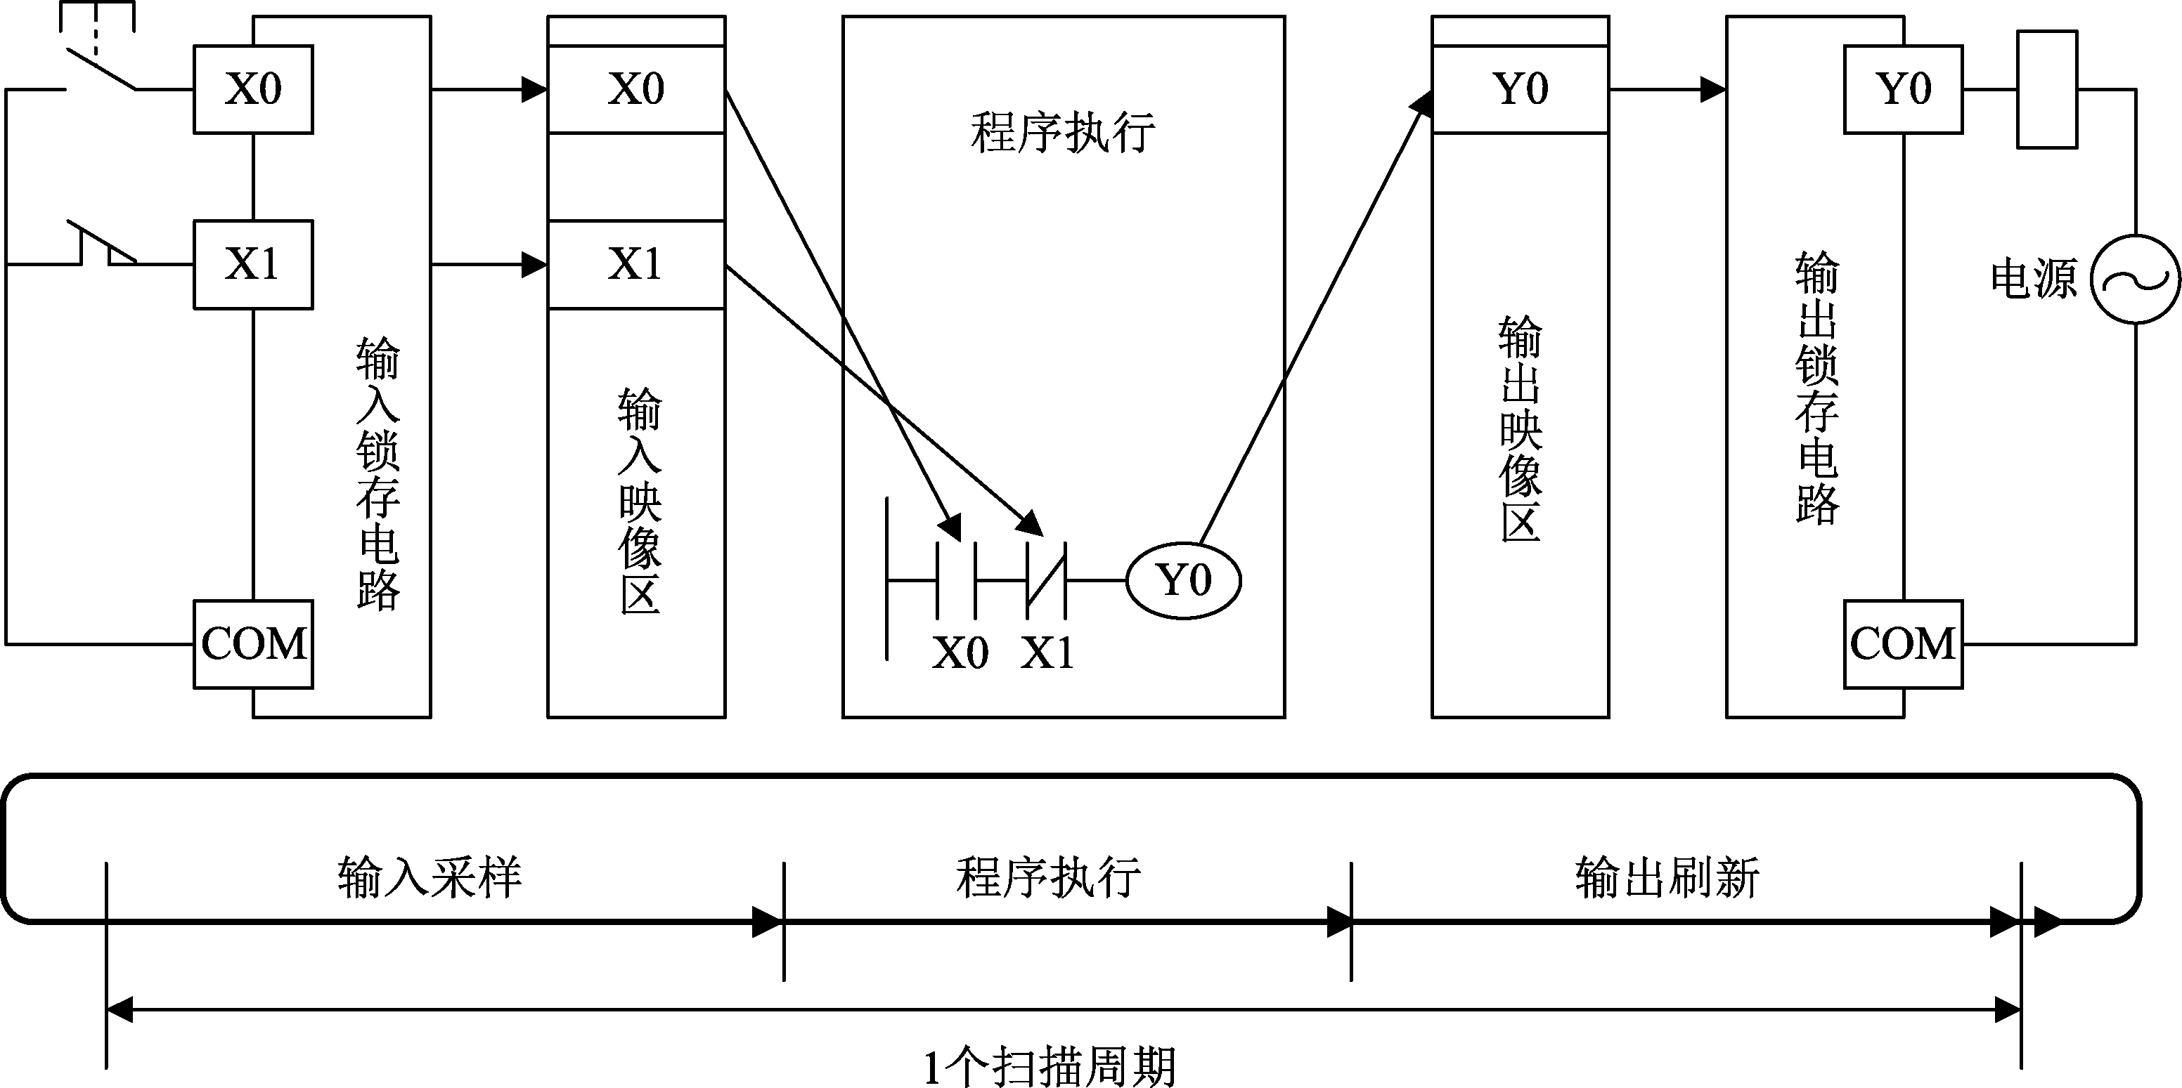

图2.2 RUN状态下扫描的全部过程
1) 输入采样阶段
在PLC的存储器中，设置了一片区域用来存放输入信号和输出信号的状态，它们分别被称为输入映像寄存器和输出映像寄存器。PLC梯形图中的软元件也有对应的映像存储区，统称为元件映像存储器。
在输入采样阶段，PLC的CPU顺序扫描每个输入端，顺序读取每个输入端的状态，并将其存入输入映像寄存器单元中。采样结束后，输入映像区被刷新，其内容将被锁存而保持着，并将作为程序执行时的条件。PLC在运行过程中，所需的输入信号不是实时取输入端的信息，而是取输入映像寄存器中的信息。
当进入程序执行阶段后，输入映像区相应单元保存的信息被输入锁存器隔离，而不会随着输入端发生变化，因此不会造成运算结果的混乱，保证了本周期内用户程序的正确执行。在下一个扫描周期的输入采样阶段，输入端信号才会被输入锁存器再次送入输入映像寄存器的单元中，而进行输入数据的刷新。因此为了保证输入脉冲信号能被正确读入，要求输入信号的脉宽必须大于PLC的一个扫描周期。
2) 程序执行阶段
PLC完成输入采样后，进入程序执行阶段，PLC从用户程序的第0步开始，按先上后下、先左后右的顺序逐条扫描用户梯形图程序，对由触点构成的控制线路进行逻辑运算。这里的触点就是I/O映像存储器中存储的输入端状态，或称为软触点。PLC以触点数据为依据，根据用户程序进行逻辑运算，并把运算结果存入输出映像存储器中。在程序执行阶段，输入端在I/O映像存储器中存放的采样值不会发生变化。
PLC并非并行工作，因此在程序的执行过程中，上面逻辑行中线圈状态的改变，会对下面逻辑行中对应的触点状态起作用；反之，排在下面的逻辑行中线圈状态的改变，只能等到下一个扫描周期才能对其上面逻辑行中对应此线圈的触点状态起作用。因此，对于每一个元件而言，元件映像存储器中所存储的内容(除输入存储器)，会随着程序执行过程的变化而变化。当所有指令都扫描处理完后，即转入输出刷新阶段。
3) 输出刷新阶段
在输出刷新阶段，PLC将输出映像寄存器中的状态信息转存到输出锁存器中，刷新其内容，改变输出端子上的状态，然后通过输出驱动电路驱动被控外设(负载)。这才是PLC的实际输出。
PLC的扫描既可以按固定的顺序进行，也可以按照用户程序所指定的程序执行，在某些大系统中有些程序不是每个扫描周期都需要执行，或者需要处理的I/O点数多时，采用分时分批扫描的执行方式，可缩短循环扫描的周期，提高控制的实时响应性。

2. PLC输入/输出的特点
PLC采取集中输入采样、集中输出刷新的扫描方式。因此PLC在输入/输出处理方面有以下特点。
(1) 在映像存储区中设置I/O映像区，分别存放执行程序之前采样的各输入状态和执行程序后各元件的状态。
(2) 输入点在I/O映像存储器中的数据，取决于输入端子在本扫描周期输入采样阶段所刷新的状态，而在程序执行和输出刷新阶段，其内容不会发生改变。
(3) 输出点在I/O映像存储器中的数据，取决于程序中输出指令的执行结果，而在输入采样和输出刷新阶段，其内容不会发生改变。
(4) 输出锁存电路中的数据，取决于上一个扫描周期输出刷新阶段存入的内容，而在输入采样和程序执行阶段，其内容不会发生改变。
(5) 直接与外部负载连接的输出端子的状态，取决于输出锁存电路输出的数据。
(6) 程序执行中所需要的输入/输出状态，取决于I/O映像存储器中的数据。

3. PLC与传统继电气控制的异同
PLC的扫描工作方式与继电气控制有明显不同，如表2.2所示。

表2.2 PLC控制系统与继电气控制系统的比较
控制系统 | 控制方式 | 线圈通电
继电器 | 硬逻辑并行运行方式 | 所有常开/常闭触点立即动作
PLC | 循环扫描工作方式 | CPU扫描到的触点才会动作

继电气控制装置采用硬逻辑并行运行的方式，一个继电器线圈的通断，将会同时影响该继电器的所有常开触点和常闭触点动作，与触点在控制线路中所处的位置无关。PLC的CPU采用循环扫描工作方式，一个软继电器的线圈通断，只会影响该继电器扫描到的触点动作。但是，由于CPU的运算处理速度很高，使得从外观上看，用户程序似乎是同时执行的。

2.5.2 PLC的扫描周期

1. PLC扫描周期的定义
PLC全过程扫描一次所需的时间定为一个扫描周期。从图2.1可知，在PLC上电复位后，首先要进行初始化工作，如自诊断、与外设(如编辑器、上位计算机)通信等处理。当PLC方式开关置于RUN位置时，它才进入输入采样、程序执行、输出刷新。一个完整的扫描周期应包含上述五个阶段。

2. PLC扫描周期的计算
一个完整的扫描周期可由自诊断时间、通信时间、扫描I/O时间和扫描用户程序时间相加得到，其典型值为1～100ms。
(1) 自诊断时间：同型号的PLC的自诊断时间通常是相同的，如三菱FX2系列机自诊断时间为0.96ms。
(2) 通信时间：取决于连接的外部设备数量，若连接外部设备为零，则通信时间为0。
(3) 扫描I/O时间：等于扫描的I/O总点数与每点扫描速度的乘积。
(4) 扫描用户程序时间：等于基本指令扫描速度与所有基本指令步数的乘积。对于扫描功能指令的时间，也同样计算。当PLC控制系统固定后，扫描周期将随着用户程序的长短而增减。

3. PLC扫描周期与继电气控制系统响应时间的比较
传统的继电控制系统采用硬逻辑并行工作方式，线圈控制其所属触点同时动作。而PLC控制系统则采用顺序扫描工作方式，软线圈控制其所属触点串行动作。这样，PLC的扫描周期越长，响应速度越慢，会产生输入、输出的滞后。FX系列小型PLC的扫描周期一般为毫秒级，而继电器、接触器触点的动作时间在100ms左右，相对而言，PLC的扫描过程几乎是同时完成的。PLC因扫描引起的响应滞后非但无害，反而可增强系统的抗干扰能力，避免了在同一时刻因有几个电器同时动作而产生的触点动作时序竞争现象，避免了执行机构频繁动作而引起的工艺过程波动。但对响应时间要求较高的设备，应选用高速CPU、快速响应模块、高速计数模块，直至采用中断传输方式。

2.5.3 PLC的I/O响应时间
I/O响应时间是指从PLC的输入信号变化开始到引起相关输出端信号改变所需的时间，它反映了PLC的输出滞后输入的时间。引起输入/输出滞后的主要原因如下。
(1) 为了增强PLC的抗干扰能力，PLC的每个开关量输入端都采用电容滤波、光电隔离等技术。
(2) 由于PLC采用集中I/O刷新方式，在程序执行阶段和输出刷新阶段，即使输入信号发生变化，输入映像区的内容也不会改变。这样，就导致了输出信号滞后于输入信号，其响应时间至少需要一个扫描周期，一般均大于一个扫描周期甚至更长。其最短的I/O响应时间如图2.3所示，输入信号的变化正好在采样阶段结束前发生，所以在本扫描周期能被及时采集，并在本扫描周期的输出刷新阶段输出。
其最长的I/O响应时间如图2.4所示，输入信号的变化正好在采样阶段结束后发生，所以要在下一次扫描周期的采样阶段才能被采集到，并且在下一扫描周期的输出刷新阶段才能被输出。

图2.3 最短的I/O响应时间

图2.4 最长的I/O响应时间
(3) 由于程序设计不当，产生了附加影响。

2.6 三菱FX系列可编程控制器介绍
三菱公司于1981年推出了F系列小型PLC，20世纪90年代F系列被F1、F2系列所取代，之后又相继推出了FX0、FX2、FX1S、FX1N、FX2N及FX3G等系列产品。目前FX1N、FX1S、FX2N已经停产，替代品是FX3U、FX3G等。
三菱公司的FX系列PLC吸收了整体式和模块式可编程控制器的优点，是国内使用得最多的PLC系列产品之一。FX系列PLC的相互连接不用基板，仅用扁平电缆，紧密拼装后组成一个整齐的长方体，使其体积较小，适用于机电一体化产品。
特别是近年推出的FX3U系列PLC，它采用一类可编程的存储器，用于其内部存储程序，执行逻辑运算、顺序控制、定时、计数与算术操作等面向用户的指令，并通过数字或模拟式输入/输出控制各种类型的机械或生产过程。它是FX系列中CPU性能最高、适应网络控制的小型PLC。
(1) FX3U系列PLC第三代微型可编程控制器，内置高达64KB大容量的RAM存储器。
(2) 内置业界最高水平的高速处理0.065μs/基本指令。
(3) 控制规模：16～384(包括CC-LINK I/O)点。
(4) 内置独立3轴100kHz定位功能(晶体管输出型)。
(5) 基本单元左侧均可以连接功能强大简便易用的适配器。
(6) 内置的编程口可以达到115.2kbps的高速通信，而且最多可以同时使用3个通信口。
(7) 通过CC-Link 网络的扩展可以实现最高84点(包括远程I/O在内)的控制。
(8) 模块上可以进行软元件的监控、测试，时钟的设定。
(9) FX3U系列还可以将该显示模块安装在控制柜的面板上。

2.6.1 FX系列型号名称的含义
FX系列PLC型号名称的含义如下。
FX□□-□□□□/□
1 2 3 4 5
1——系列序号，如1S、1N、2N、3U、3G等。
2——I/O总点数，10～256。
3——单元类型：M为基本单元，E为I/O混合扩展单元与扩展模块，EX为输入专用扩展模块，EY为输出专用扩展模块。
4——输出形式，R为继电器输出，T为晶体管输出，S为双向晶闸管输出。
5——特殊品种区别，D表示DC电源，DC输入；A1表示AC电源，AC输入；H表示大电流输出扩展模块(1A/1点)；V表示立式端子排的扩展模块；C表示接插口输入/输出方式；F表示输入滤波器1ms的扩展模块；L表示TTL输入型扩展模块；S表示独立端子(无公共端)扩展模块；es表示晶体管输出(漏型)即NPN；ess表示晶体管输出(源型)即PNP；ds 表示DC电源型，晶体管输出(漏型)；dss表示DC电源型，晶体管输出(源型)。
例如，FX3U-64MR/ES为32点输入/32点继电器输出的基本单元。

2.6.2 FX系列可编程控制器的基本构成
目前市场上的PLC产品很多，不同厂家生产的PLC以及同一厂家生产的不同型号的PLC，虽然结构各不相同，但基本组成大致相同。它们都是以中央处理器为核心的结构，其功能的实现不仅是硬件的作用，更需要软件的支持。
FX PLC体积小、使用方便，从单独使用型到高速高性能、可扩展性优良的高性能模块，包括适应各种不同需要的产品，如图2.5所示。
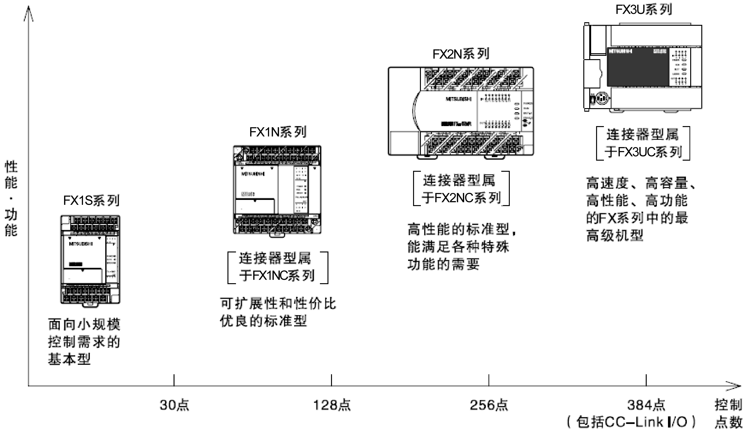

图2.5 FX各系列PLC性能功能比对
总体来说，PLC是由基本单元、扩展单元、扩展模块及特殊功能模块构成的。基本单元包括CPU、存储器、I/O单元和电源，是PLC的主要部分；扩展单元是扩展I/O点数的装置，内部有电源；扩展模块用于增加I/O点数和改变I/O点数的比例，内部无电源，由基本单元和扩展单元供电。扩展单元和扩展模块内无CPU，必须与基本单元一起使用。特殊功能模块是一些特殊用途的装置。图2.6以FX3U为例，说明PLC的基本构成。
如图2.6所示，FX系列PLC基本构成中可以连接的模块的种类和数量因基本单元的系列和型号而异。以下是对PLC硬件和软件构成的具体介绍。
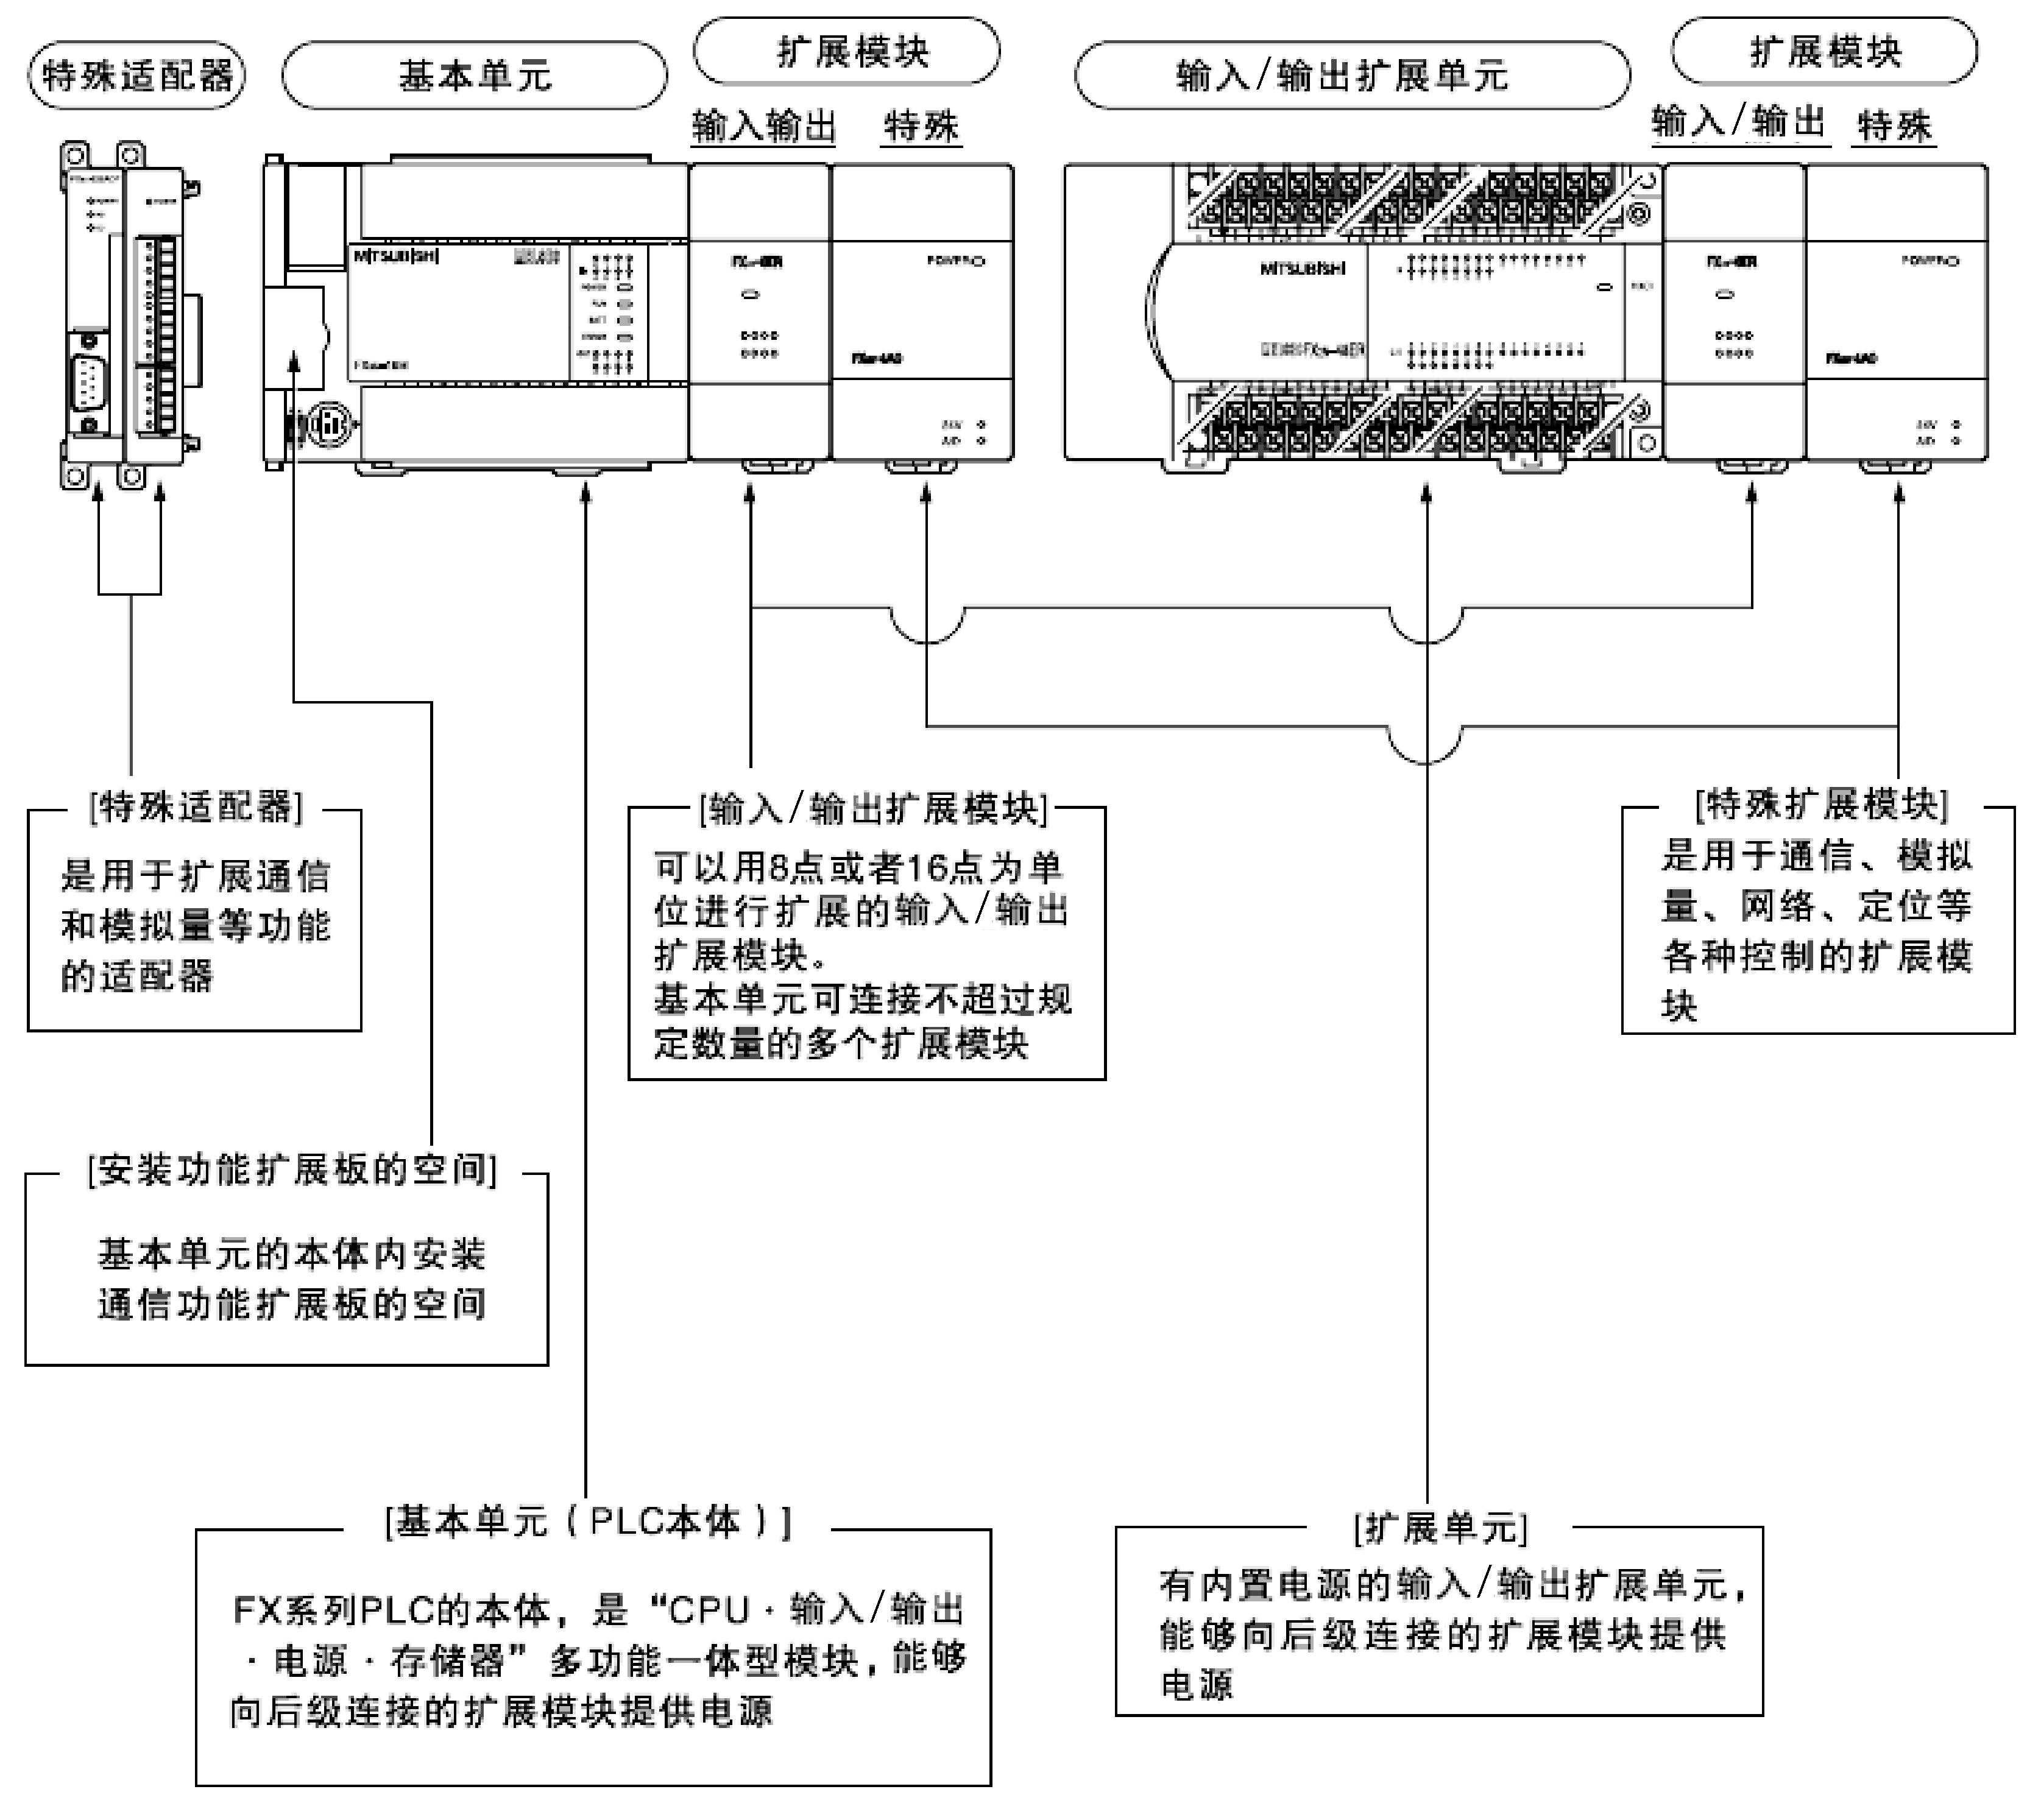

图2.6 FX系列PLC的基本构成

1. PLC的硬件组成
PLC是专为工业控制而设计的，采用了典型的计算机结构，主要由中央处理器(CPU)、存储器、采用扫描方式工作的I/O接口电路和电源等组成。图2.7所示为PLC硬件系统结构框图。图2.8所示为FX3U PLC的外部结构示意图。

图2.7 PLC硬件系统结构框图
INCLUDEPICTURE "../../AppData/Roaming/Tencent/Users/287007154/QQ/WinTemp/RichOle/29SX_%5d%7d)(V9%5d7~L%253)~R6_F.png" \* MERGEFORMAT INCLUDEPICTURE "../../AppData/Roaming/Tencent/Users/287007154/QQ/WinTemp/RichOle/29SX_%5d%7d)(V9%5d7~L%253)~R6_F.png" \* MERGEFORMAT 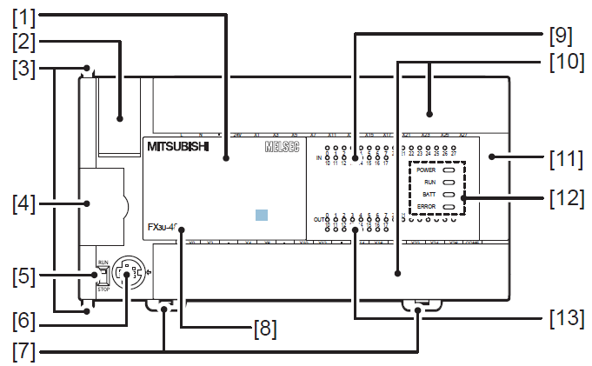

序 号 | 名 称 | 序 号 | 名 称
1 | 前盖 | 2 | 电池盖
3 | 特殊适配器连接用插孔(2处) | 4 | 功能扩展端口部虚拟盖板
5 | RUN/STOP开关 | 6 | 外部设备连接用接口
7 | DIN导轨安装用挂钩 | 8 | 型号显示(简称)
9 | 输入显示LED(红) | 10 | 端子台盖板
11 | 扩展设备连接用接口盖板 | 12 | 动作状态显示LED
13 | 输出显示LED(红) | 12 | POWER | 绿 | 通电状态时亮灯
 |  | 12 | RUN | 绿 | 运行中亮灯
 |  | 12 | BATT | 红 | 电池电压过低时亮灯
 |  | 12 | ERROR | 红 | 程序出错时闪烁
 |  | 12 | ERROR | 红 | CPU出错时亮灯
(a) 外观结构

图2.8 FX3UPLC的外部结构
INCLUDEPICTURE "../../AppData/Roaming/Tencent/Users/287007154/QQ/WinTemp/RichOle/X2SC4%60FI2GI8WW5G1%60U%25%5dEO.png" \* MERGEFORMAT INCLUDEPICTURE "../../AppData/Roaming/Tencent/Users/287007154/QQ/WinTemp/RichOle/X2SC4%60FI2GI8WW5G1%60U%25%5dEO.png" \* MERGEFORMAT 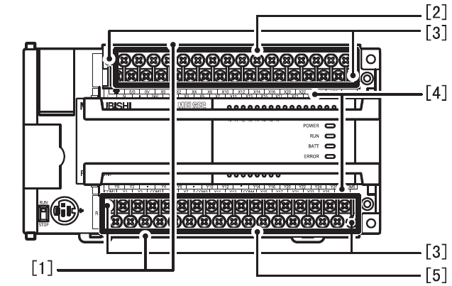
序 号 | 名 称
1 | 端子台保护盖
2 | 电源、输入(X)端子
3 | 端子台拆装用螺栓(FX3U-16M□不能拆装)
4 | 端子名称
5 | 输出(Y)端子
(b) 端子板盖打开后的外观

图2.8 FX3UPLC的外部结构(续)
1) 中央处理器
同计算机一样，CPU由控制器、运算器和寄存器组成，PLC中采用的CPU随机型的不同而不同。小型PLC大多采用8位、16位微处理器或单片机作为主控芯片，这些芯片具有价格低、通用性好等优点。中型PLC大多采用16位、32位微处理器或单片机作为主控芯片，这类芯片具有集成度高、运算速度快、可靠性高等优点。大型PLC大多采用高速位片式微处理器，它具有灵活性强、速度快、效率高等优点。PLC的档次越高，所用的CPU的位数也越多，运算速度也越快，功能也越强。另外，对于重要的PLC控制系统，要考虑其安全性和可靠性，可以采用多PLC系统。如三菱的Q4AR型PLC是一种双机热备份PLC，用于高可靠热备份系统，对PLC、网络和电源能够实现冗余。
从图2.7中可以看出，CPU处在主控的地位，系统中的各个部件，如ROM、RAM和I/O等都是通过地址总线、数据总线和控制总线挂靠在CPU上的。CPU是PLC系统的控制中心和运算中心，整个PLC的工作过程都是在CPU的统一指挥下有条不紊地进行。在PLC中，CPU是按照固化在ROM中的系统程序所赋予的功能来工作的，它能监测和诊断电源、内部电路工作状态和用户程序中的语法错误，它能按照扫描方式来完成用户程序。
2) 存储器
PLC系统中配有两种存储器：只读存储器(ROM)和随机存取存储器(RAM)。ROM用来存放系统管理程序，是软件固化的载体，用户不能访问和修改其中的内容；RAM则用来存放用户编制的应用程序和工作数据、状态。
近年来，闪速存储器(简称闪存)作为一种新兴的半导体存储器件，以其独有的特点得到了迅猛的发展。闪存与E²PROM有类似的特点，但其存储容量密度高、成本低，能在3V甚至更低的电压下工作，因而功耗小。这也就为PLC产品提供了一种高可靠、高密度、非易失、低电压的存储器，为PLC的开发带来了方便和宽广的前景。FX3U系列PLC可选择安装外部的选件储存器，即闪存存储器，安装后的PLC数据存储示意图如图2.9所示。
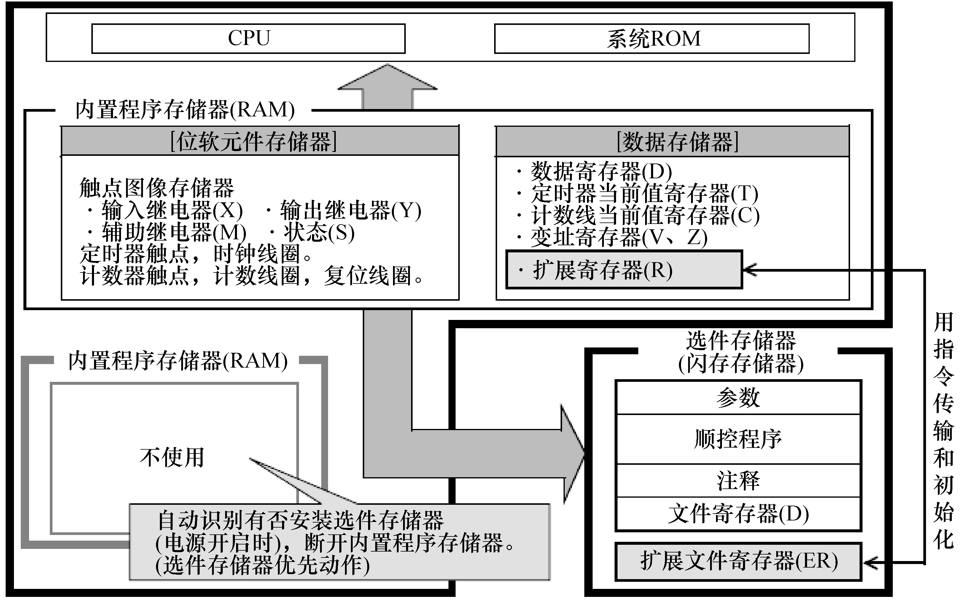

图2.9 安装有选件存储器(未使用内部存储器)
3) 输入/输出单元
输入/输出(I/O)单元是PLC与输入/输出设备之间传送信息的接口。PLC所处理的信号只能是标准电平，但PLC的控制对象是工业生产过程，实际生产过程中的信号电平多种多样，这就需要相应的I/O模块来进行信号电平的转换。
(1) PLC输入单元电路。
PLC以开关量顺序控制为特长，其输入电路基本相同，有直流输入方式、交流输入方式和交直流输入方式。这里以直流输入方式为例，其电路图如图2.10所示。
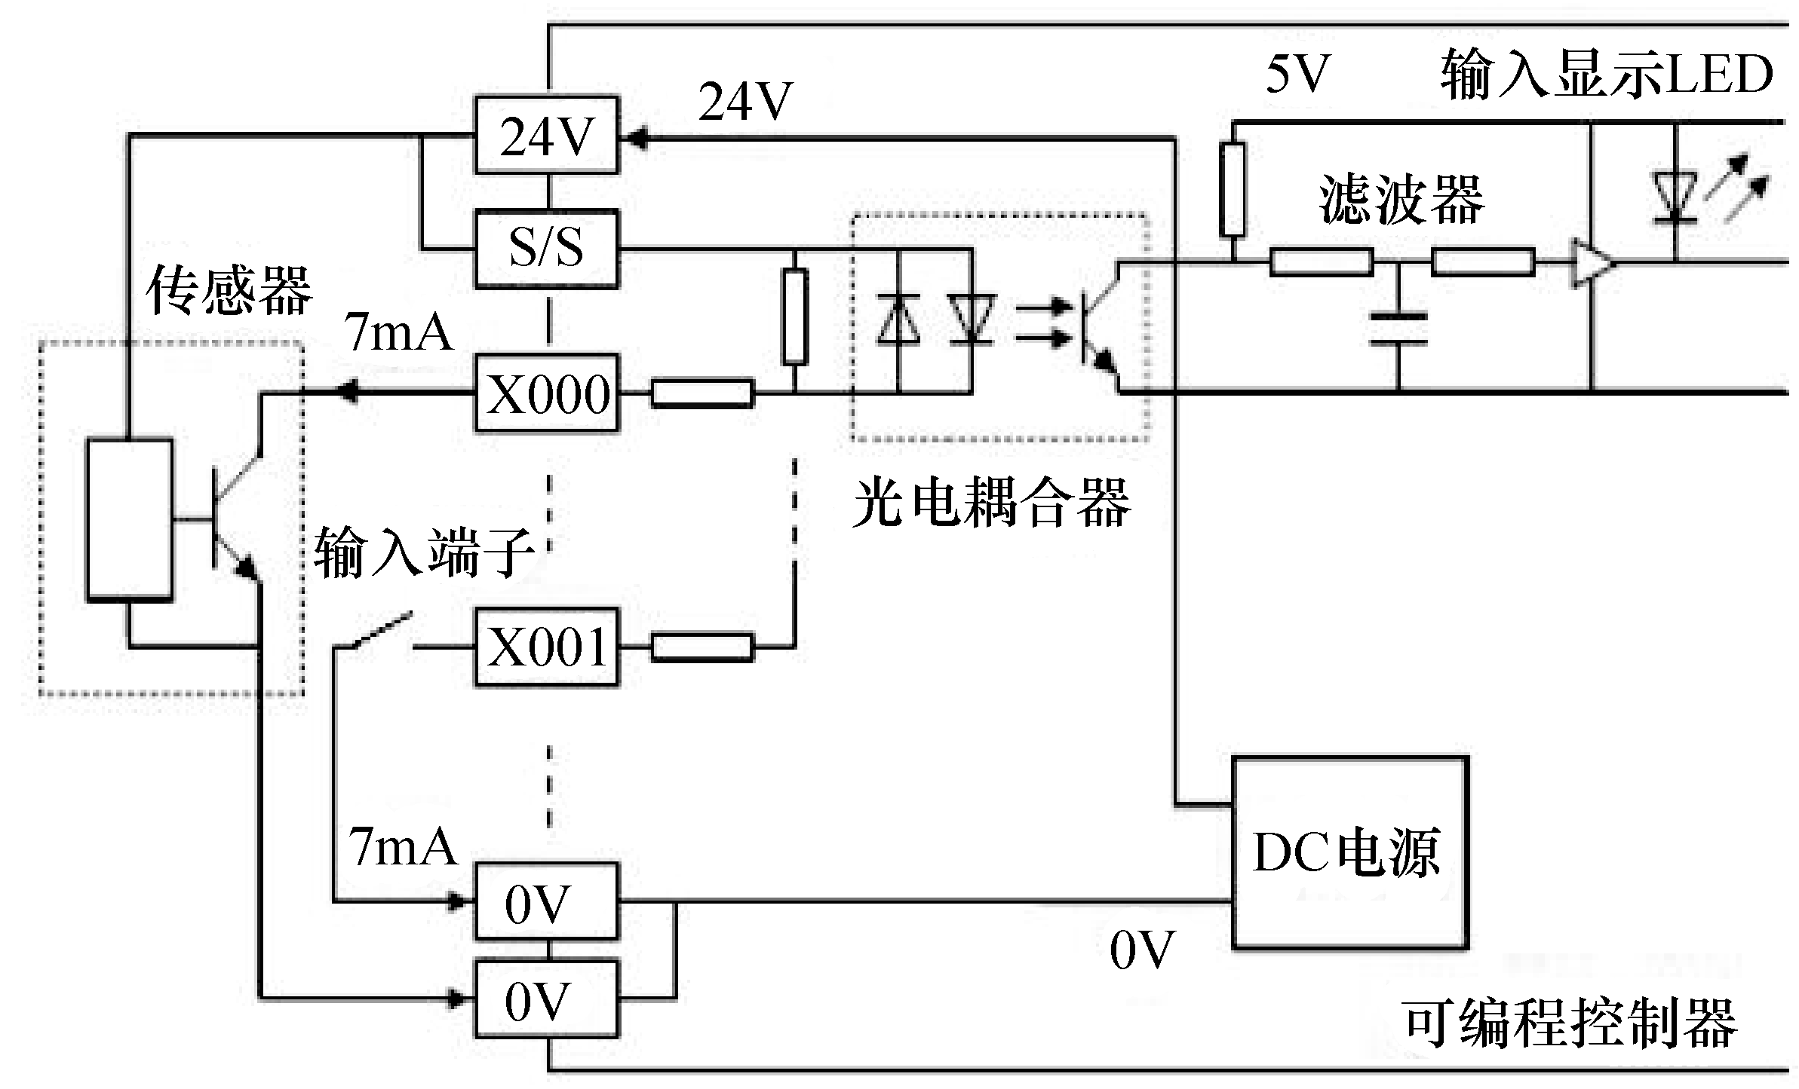

图2.10 直流输入方式的电路图(漏型)
因为单元内部已经有24V的直流电源，所以输入端子和COM端子间既可接无电源的开关输入器件，也可接NPN型集电极开路晶体管。当输入端子与COM接通后，表示该输入的LED指示灯就会发亮。
输入的1次电路和2次电路之间的信号是用光电耦合器耦合，同时又可对两电路之间的直流电平起隔离作用。2次电路设有RC滤波器，可防止因输入干扰而引起的误动作，同时也会引起10ms的I/O响应的延迟。
利用外接电源驱动光电开关等传感器时，要求外接电源的电压同内部电源的电压相同，允许的范围是：DC24V±4V。
(2) PLC输出单元电路。
对于三菱FX3U的PLC来说，它的输出分为继电器输出、晶体管输出和晶闸管输出。而晶体管输出又可以分为源型输出和漏型输出两种类型。三种输出方式的技术指标如表2.3所示。

表2.3 FX3U系列PLC输出技术指标
指 标 |  | 继电器输出 | 晶闸管输出 |  |  | 晶体管输出
外部电源 |  | DC30V以下  AC24V以下(与CE、UL、cUL标准不对应时为AC250V以下) | DC5～30V |  |  | AC85～242V
最  大  负  载 | 电阻负载 | 2A/1点*2 | 0.5A/1点*1 |  |  | 0.3A/1点*1
最  大  负  载 | 感性负载 | 80VA | 12W/DC24V*4 |  |  | 15VA/AC100V  30VA/AC200V
开路漏电流 |  | — | 0.1mA以下/DC30V |  |  | 1mA/AC100V  2mA/AC200V
最小负载 |  | DC5V/2mA | —
响  应  时  间 | OFF→ON | 约10ms | 基本  单元 | Y000～Y002 | 5μs以下/10mA以上(DC5～24V) | 1ms以下
 |  |  |  | Y003以后 | 0.2ms以下/200mA以上(DC24V) | 1ms以下
响  应  时  间 | OFF→ON | 约10ms | 输入输出扩展单元/模块*7 |  | 0.2ms以下/200mA以上(DC24V) | 1ms以下
响  应  时  间 | ON→OFF | 约10ms | 基本  单元 | Y000～Y002 | 5μs以下/10mA以上(DC5～24V) | 10ms以下
 |  |  |  | Y003以后 | 0.2ms以下/200mA以上(DC24V) | 10ms以下
响  应  时  间 | ON→OFF | 约10ms | 输入输出扩展单元/模块*7 |  | 0.2ms以下/200mA以上(DC24V) | 10ms以下
电路绝缘 |  | 机械绝缘 | 光耦合器绝缘 |  |  | 光电晶闸管隔离
动作显示 |  | 继电器线圈通电时面板上的LED灯亮 | 光耦驱动时面板上的LED灯亮 |  |  | 光电晶闸管驱动时驱动面板上的LED灯亮

① 继电器输出：如果是继电器输出的PLC，在接线的时候应该注意电压的范围，对于直流应使用DC30V以下，对于交流应使用AC24V以下的电源。接线图如图2.11所示。
② 晶闸管输出：使用的电源为AC100V或AC200V，因使用的是交流电源，所以在接线的时候可以不考虑正负方向。晶闸管PLC的型号为S/ES。接线图如图2.12所示。
③ 晶体管输出：晶体管输出的PLC其输出所接电源为DC5V～DC30V。如何来判断其是源型输出还是漏型输出呢？

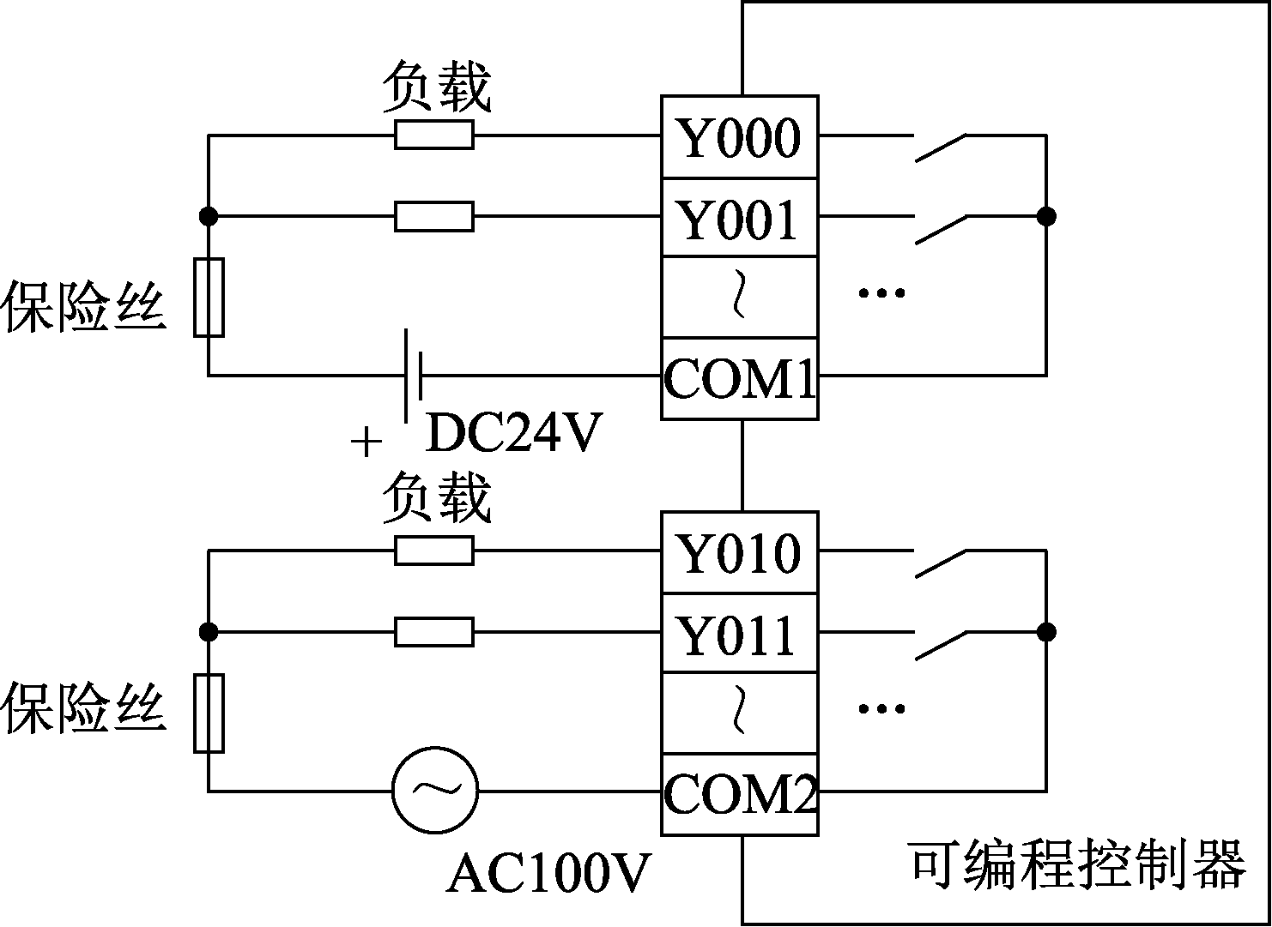  图2.11 继电器输出的连接 | 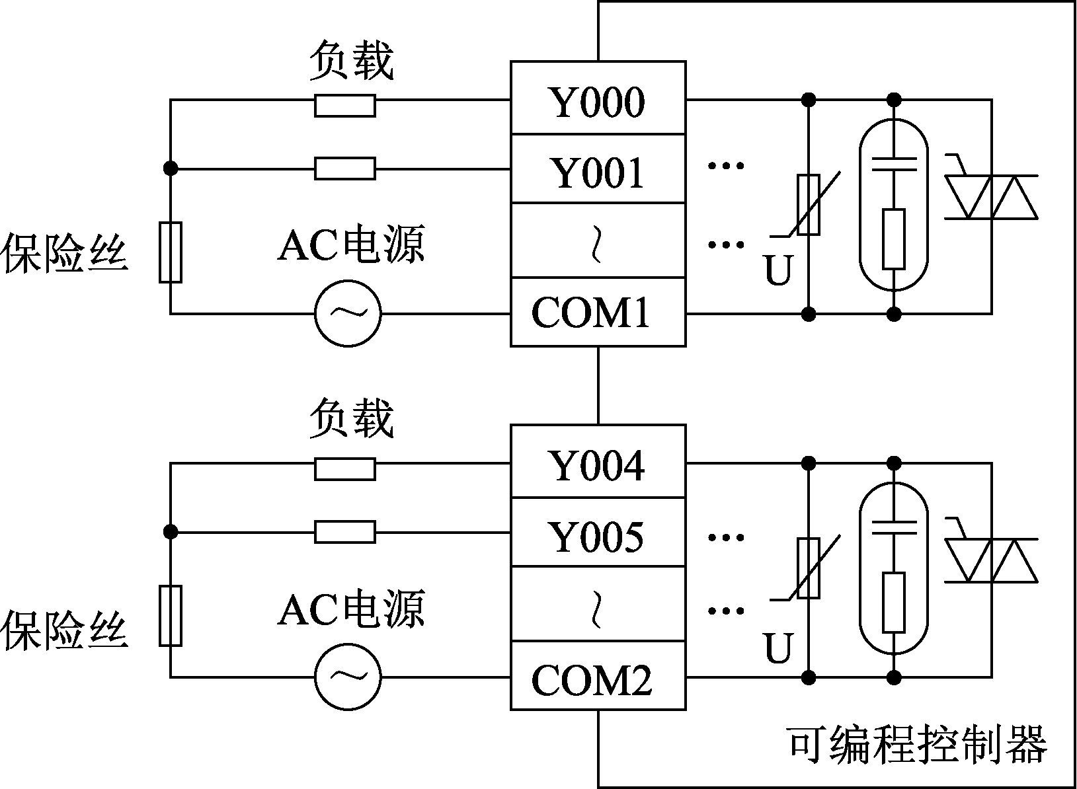  图2.12 晶闸管输出的连接
漏型逻辑：当信号输入端子流出电流时，信号变为ON，为漏型逻辑。源型逻辑：当信号输入端子流入电流时，信号变为ON，为源型逻辑。对于PLC来说，当信号端子发出“ON”信号时，如果此时其电压为低电平(0V)，则为漏型逻辑；当信号端子发出“ON”信号时，如果此时其电压为高电平(PLC、变频器等一般为24V)，则为源型逻辑。由此可知接线图如图2.13所示。
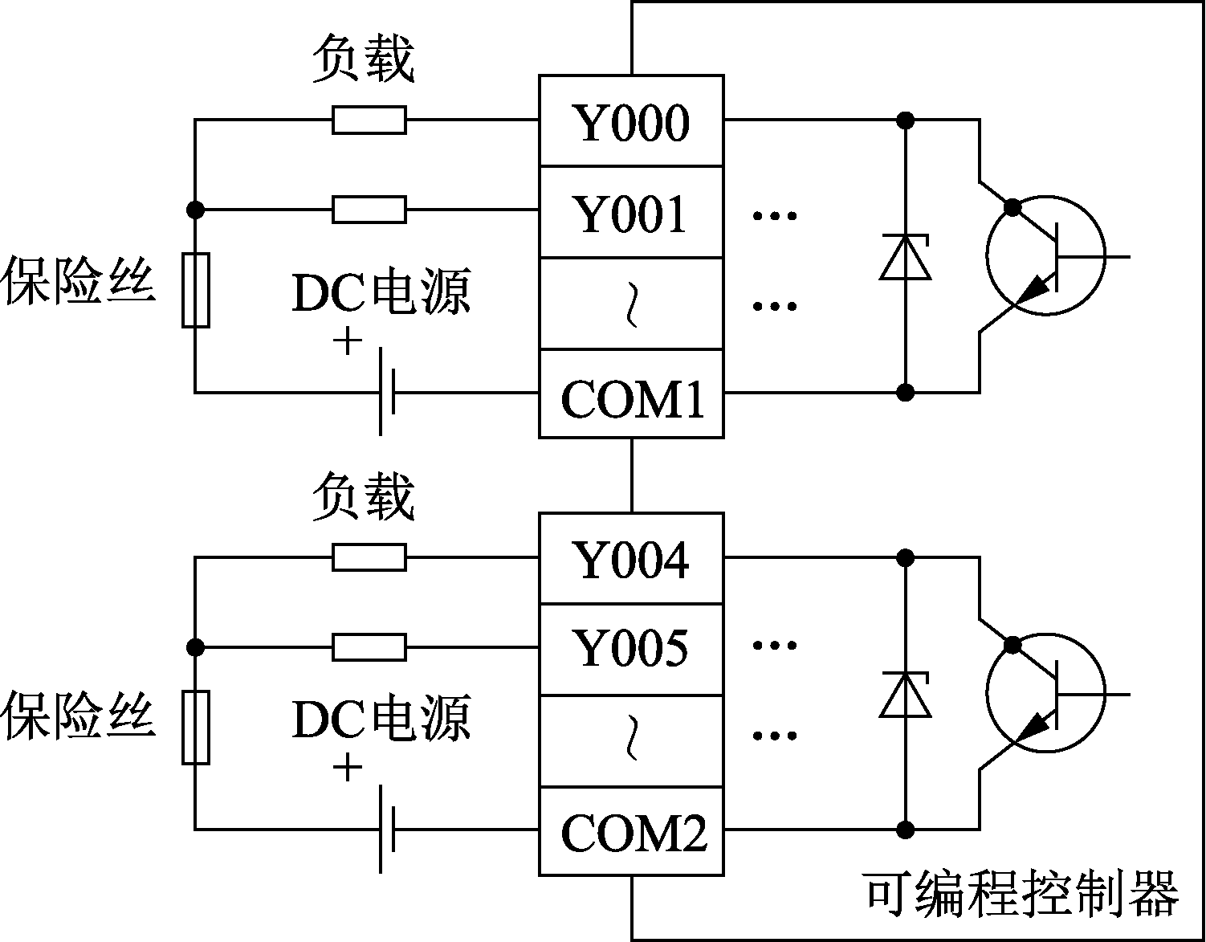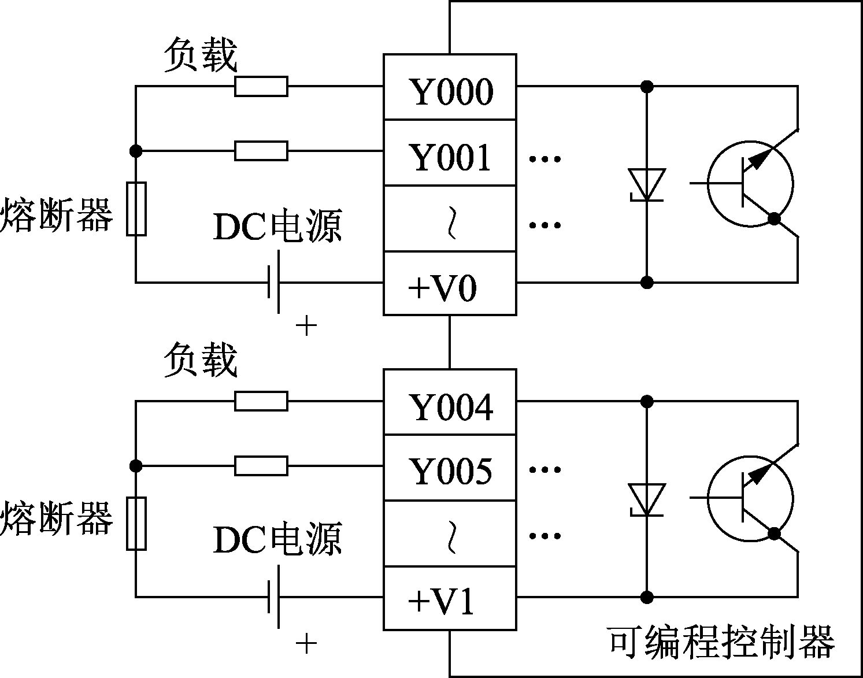
(a) 漏型输出型 (b) 源型输出型

图2.13 晶体管输出接线示意图
4) 电源单元
由于PLC内部各部件都需要电源单元来提供稳定的直流电压和电流，所以电源单元在PLC中是极为重要的。PLC的内部有一个高性能的稳压电源，因此对外部电源的稳定性要求不高，一般允许外部电源电压的额定值在-15%～+10%的范围内波动。
有些PLC还有一个向外部传感器提供DC24V/400mA的稳压电源，这样可避免使用其他不合格外部电源引起的故障。一般小型PLC的电源包含在基本单元内，仅大中型PLC才配有专用电源。PLC内部还带有锂电池作为后备电源，以防止内部程序和数据等重要信息因外部失电或电源故障而丢失。
5) 数据传输
将PLC与笔记本电脑通过电缆连接，作为编程工具是常用的选择，需采用USB-SC09通信电缆，如图2.14所示。只要配上PLC的相应编程软件，就可以用包括梯形图在内的多种编程语言进行编程，同时还具有很强的监控功能。
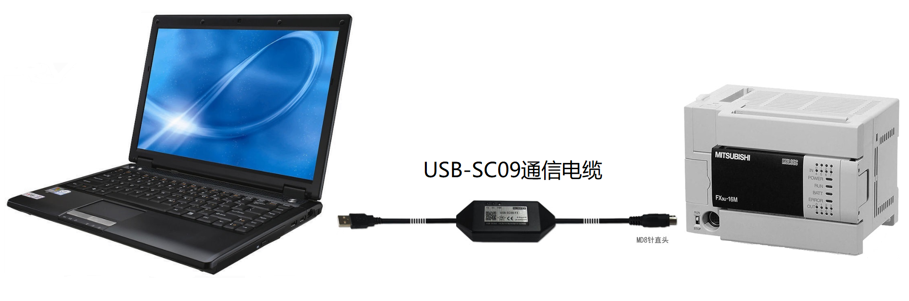

图2.14 PLC与计算机的通信连接
FX系列的可编程控制器进行通信连接功能，与RS232连接时最大连接距离只有15m，与RS485连接时最大可延长500m(当系统中混入485BD时最大延长50m)，采用半双工双向通信，波特率可设最高19200bps，字符格式可以设定，与计算机进行232通信时，计算机一侧无须添加模块，直接接入计算机的232接口，与计算机进行485通信时要在计算机一侧添加FX-485PC-IF模块才行，SG是信号地，485接线时和前面一样。进行232通信时，RD接SD(TXD)，SD(TXD)接RD(RXD)，ER(DTR)接CS(CTS)，DR(DSR)接RS(RTS)。
除了上述几种硬件设备外，PLC生产厂家还提供了其他的外部设备，如I/O扩展单元(用来扩展输入/输出点数)、外部存储器扩展单元、EPROM写入器、打印机等，用户可以根据需要来选用，以适应控制系统的要求。

2. PLC的软件组成
在可编程控制器中，软件分为两大部分：一部分是系统监控程序，它是每一个PLC成品都必须包括的部分，是由PLC的制造者编制的，用于控制PLC本身的运行；另一部分是用户程序，它是由PLC的使用者编制的，用于控制被控装置的运行。
1) 系统监控程序
系统监控程序主要可分为三部分：系统管理程序、用户指令解释程序及标准程序和系统调用功能模块。
(1) 系统管理程序。
系统管理程序是监控程序中最重要的部分，整个PLC的运行都受它控制。其中又包括运行管理、存储空间管理和系统自检程序。
运行管理部分进行时间上的分配管理，控制PLC何时输入、何时输出、何时运算、何时自检、何时通信等。
存储空间的管理，即生成用户环境，由它规定各种参数、程序的存放地址，将用户使用的数据参数存储地址转化为实际的数据格式及物理存放地址。
系统自检程序包括各种系统出错检验、用户程序语法检验、句法检验、警钟时钟运行等。
(2) 用户指令解释程序。
任何计算机最终都是根据机器语言来执行的，而机器语言的编写又很麻烦，在PLC中用户可采用梯形图语言编程，将人们易懂的梯形图程序变为机器能懂的机器语言就是解释程序的任务。
(3) 标准程序和系统调用功能模块。
这部分是由许多独立的程序块组成的，各自完成不同的功能，如输入、输出、特殊计算等。PLC的各种具体工作都是由这部分程序来完成的，它的功能强弱也就决定了PLC性能的强弱。
整个系统监控程序是一个整体，通过改进系统监控程序就可在不增加任何硬件设备的条件下大大改善PLC的性能，因此，系统监控程序质量的好坏在很大程度上影响了PLC的性能。
2) 用户程序
用户程序是PLC的使用者编制的针对控制问题的程序，它可以通过多种编程语言形式来编制。用户程序线性地存储在监控程序指定的存储区间内，它的最大容量由监控程序所限制。
3) 用户环境
用户环境是由监控程序生成的，包括用户数据结构、用户元件区分配、用户程序存储区、用户参数及文件存储区等。
(1) 用户数据结构。
用户数据结构主要分三类。
一类是bit数据，它是一类逻辑量，其值为“0”或“1”，表示触点的通、断，线圈的得电、失电，标志开关的ON、OFF等。
另一类为字数据。其数制、位长有多种形式。为使用方便，通常采用BCD码形式。由于控制精度的要求越来越高，PLC也采用浮点实数，它极大地提高了数据运算的精度。
第三类是“字”与bit的混合，即同一个元件既有bit元件又有字元件。
(2) 元件。
用户使用的每一个输入/输出端子及内部的每一个存储单元都称为元件。各种元件有其不同的功能，有其固定的地址。元件的数量是由监控程序规定的，每种PLC的元件数量都是有限的，元件数量的多少决定了PLC整个系统的规模及数据处理能力。具体的元件介绍将在第3章中做详细说明。

2.6.3 FX系列可编程控制器的编程语言
PLC编程语言标准(IEC 61131-3)中有5种编程语言，分别是顺序功能图语言(流程图语言)、梯形图语言、功能块图语言、助记符(指令表)语言和结构文本语言。其中，三菱FX系列主要用的是梯形图语言、助记符语言和顺序功能图(SFC)语言三种编程语言。

1. 梯形图语言
1) 从继电接触控制图到梯形图
梯形图语言是在继电气控制电路图的基础上发展而来的，以图形符号及其在图中的相互关系来表示控制关系的编程语言。它最大的优点是形象直观、使用简便，很容易被熟悉继电气控制的电气人员掌握、使用，特别适用于开关量逻辑控制。
例2.1 图2.15是常见的电机启-停继电接触控制电路，现准备改用PLC来控制电机的启-停，试将其控制部分电路改用与其等效的PLC控制的梯形图。

图2.15 电机的启-停控制电路
解：图2.15所示的电机启-停控制电路的动作顺序如下：
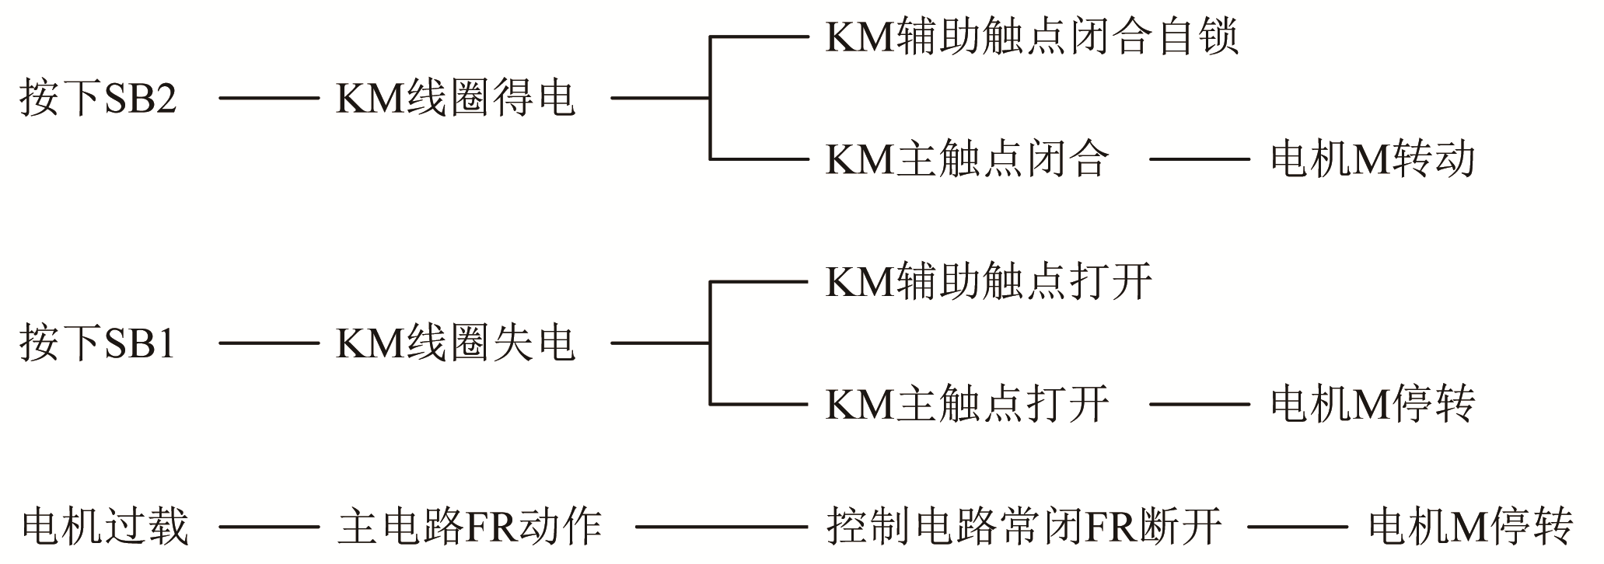

与图2.15等效的PLC控制梯形图如图2.16所示。
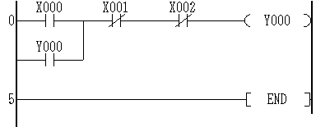

图2.16 电机启-停控制梯形图
比较例题中的继电气控制图2.15和梯形图2.16，可以得出以下结论。
(1) 对于同一控制电路，继电气控制原理图和梯形图的输入、输出信号完全相同，其输入/输出点的分配对应关系如表2.4所示。

表2.4 输入/输出点分配表
输 入 |  |  | 输 出
名 称 |  | 输 入 点 | 名 称 |  | 输 出 点
起动按钮 | SB2 | X000 | 输出接触器 | KM | Y000
停止按钮 | SB1 | X001
热继电器常闭 | FR | X002

(2) 对于同一控制电路，继电气控制原理图和梯形图的控制逻辑相同。两图中都是使用常开、常闭、线圈等器件来控制动作过程，只不过梯形图中使用了简化的器件符号。
(3) 两者的区别在于：前者使用硬器件，靠接线连接形成控制程序；而后者使用PLC中的内部存储器组成的软器件，靠软件实现控制程序，也就是用PLC内部的存储器位来映像外部硬器件的状态，如存储位为1，表示对应的线圈得电或开关接通，存储位为0，表示对应的线圈失电或开关断开。PLC的存储过程控制具有很高的柔性，不需要改变接线即能改变控制过程。
(4) 梯形图中不存在实际的电流，而是以一种假想的能流(Power Flow)来模拟继电接触控制逻辑。
2) 梯形图中的图元符号
梯形图中的图元符号是对继电接触控制图中的图形符号的简化和抽象，主要由触点、线圈和应用指令组成。触点代表逻辑输入条件；线圈通常代表逻辑输出结果。两者的对应关系如表2.5所示。

表2.5 继电接触控制图符号与梯形图图元符号的对应关系
名称 | 梯形图中的图元符号 | 继电接触控制图中的符号
常开 | 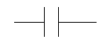 | 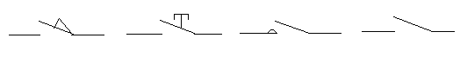
常闭 | 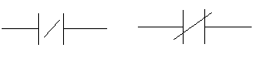 | 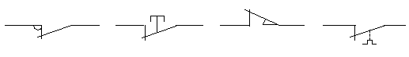
线圈 | 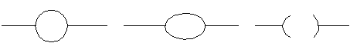 | 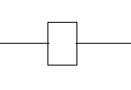

由表2.5可以得出以下结论。
(1) 继电接触控制图中的各种常开符号，在梯形图中一律抽象为一种图元符号来表示。同样，继电接触控制图中的各种常闭符号，在梯形图中也一律抽象为一种图元符号来表示。
(2) 不同的PLC编程软件(或版本)，在其梯形图中使用的图元符号可能会略有不同。如在表2.5中的“梯形图中的图元符号”这一列中，有两种常闭符号，三种线圈符号。
3) 梯形图的格式
梯形图是形象化的编程语言，它用触点的连接组合表示条件，用线圈的输出表示结果，从而绘制出若干逻辑行组成顺控电路图。从图2.16也可看出，梯形图的绘制必须按规定的格式进行。
(1) PLC程序按从上到下、从左到右的顺序编写，梯形图左边垂直线称为起始母线(或称左母线)、右边垂直线称为终止母线(或称右母线)。每一逻辑行都是从起始母线开始，终止于终止母线。
(2) 梯形图中的起始母线接输入触点或内部继电器触点，表示控制条件。右端的终止母线连接输出线圈，表示控制的结果，且同一标识的输出线圈只能使用一次。
(3) 梯形图中各软元件的常开触点和常闭触点均可无限多次重复使用。因为它们是PLC内部I/O映像区或RAM区中存储器位的映像，而存储器位的状态是可以反复读取的。继电接触控制图中的每个开关均对应一个物理实体，故使用次数有限。这也是PLC优于继电接触控制的一大优点。
(4) 梯形图中的触点可以任意串联和并联，而输出线圈只能并联，不能串联。
(5) 在梯形图的最后一个逻辑行要用程序结束符“END”，以告诉编译系统，用户程序到此结束。

2. 助记符语言
助记符语言是以一种与微型计算机的汇编语言中的指令相似的助记符表达式来表示控制程序的程序设计语言。梯形图编程虽然直观形象，但要求配置较大的图形显示器。而在现场调试时，小型PLC往往只配备显示屏，即只有几行宽度的便携式编程器，这样梯形图就无法输入了，但助记符指令却可以一条一条地输入，滚屏显示。
用助记符语言编程，其指令表较难阅读，其中的逻辑关系很难一眼看出，所以更方便的方法是先编制梯形图，再用软件将梯形图转换成对应的指令表。使用便携式编程器时，必须先把梯形图转换成指令表，方能输入到PLC。
表2.6是针对图2.16所示梯形图的助记符指令程序，该程序共占用6个程序步。

表2.6 对应图2.16所示梯形图的指令表
步 序 | 操 作 码 | 操 作 数 | 说 明
0 | LD | X000 | 逻辑行开始，输入X000常开触点
1 | OR | Y000 | 并联Y000的自保触点
2 | ANI | X001 | 串联X001的常闭触点
3 | ANI | X002 | 串联X002的常闭触点
4 | OUT | Y000 | 输出Y000线圈
5 | END |  | 逻辑行结束

如果是人工将图2.16所示梯形图转换成指令表，编写方法也是按梯形图的逻辑行和逻辑组件的编排顺序自上而下、自左向右依次进行。按此方法得到的指令表与表2.6相同。

3. 顺序功能图语言
顺序功能图也称流程图，是一种描述开关量顺序控制系统功能的图解表示法。对于复杂的顺控系统，内部的互锁关系非常复杂，若用梯形图来编写，其程序步就会很长，可读性也会大大降低。以流程图形式表示机械动作，即以状态转移图方式编程，特别适合于编制复杂的顺控程序。
如图2.17所示为用流程图语言来描述车床前进、后退的顺序控制，它是状态转换图的原型。

图2.17 车床的工作流程图
用顺序功能图语言来编制复杂的顺控程序的编程思路如下。
(1) 按结构化程序设计的要求，将一个复杂的控制过程分解为若干个工步，这些工步称为状态。相邻的状态具有不同的动作。当相邻两状态之间的转移条件得到满足时，就实现转移，即上一状态的动作结束而下一状态的动作开始。可通过状态转移图来直观、简单地描述控制系统的控制过程，状态转移图是设计PLC顺序控制程序的一种有力工具。
(2) 顺序功能图语言主要由状态、转移和有向线段等组成。
状态表示一个控制过程中的工步。转移表示从一种状态到另一种状态的变化。不同状态之间要用有向线段连接，以表示转移的方向。从上到下、从左到右的有向线段的箭头可以省去不画。有向线段上的垂直短线和它旁边标注的文字符号或逻辑表达式是表示状态转移的条件。与状态对应的动作在该状态右边用一个或几个矩形框来表示。
(3) 顺序功能图语言的基本形式按结构来分可以分为三种，分别是单流程结构、选择结构和并行结构。
① 单流程结构是指其状态是一个接着一个地按顺序进行，每个状态仅连接一个转移，每个转移也仅连接一个状态。单流程结构如图2.18(a)所示。
② 选择结构是指在某一状态后有几个单流程分支，当相应的转移条件满足时，一次只能选择进入一个单流程分支。选择结构的转移条件是在某一状态后连接一条水平线，水平线下再连接各个单流程分支的第一个转移。各个单流程分支结束时，也要用一条水平线表示，而且其下不允许再有转移。选择结构如图2.18(b)所示。
③ 并行结构是指在某一转移下，如转移条件满足，将同时触发并行的几个单流程分支，这些并行的顺序分支应画在两条双水平线之间。并行结构如图2.18(c)所示。
(a) 单流程结构 (b) 选择结构 (c) 并行结构

图2.18 顺序功能图语言的三种基本形式

4. 功能块图语言
功能块图是一种类似于数字逻辑门电路的编程语言，用类似与门、或门的方框来表示逻辑运算关系，熟悉数字电路的人比较容易掌握这种编程方式。目前，国内很少有人使用这种方式编程。

5. 结构文本语言
结构文本是为IEC 61131-3标准创建的一种专门的高级汇编语言。与梯形图相比，它能实现复杂的数学运算，编程也非常简洁紧凑。

本 章 小 结
PLC与CAD/CAM、机器人技术一起被誉为当代工业自动化的三大支柱。PLC是以微处理机为基础，综合计算机技术、自动控制技术和通信技术等现代科技而发展起来的一种新型工业自动控制装置，是将计算机技术应用于工业控制领域的新产品，主要用来代替继电器实现逻辑控制。随着技术的发展，现在可编程控制器的功能已经超过了逻辑控制的范围。
本章主要介绍了PLC的产生、发展及其未来的发展趋势。PLC经过了几十年的发展，从一开始的简单逻辑控制到现在的过程控制、数据处理、联网通信，并随着科技的不断进步，PLC也将向两个方向发展：一个是向超小型、专业化、低价格方向发展，以进行单机控制；另一个是向大型化、高速度、多功能、分布式全自动网络化方向发展，以适应大型工厂、企业自动化的需求。
本章还介绍了PLC的性能指标、工作原理及其基本结构。并针对本书使用的三菱FX系列PLC做了介绍，包括PLC的基本构成和编程语言。

思考与练习
1. 可编程控制器的定义是什么？
2. 简述PLC的发展史。
3. PLC今后的发展方向是什么？
4. 简述PLC的分类。
5. PLC有哪些特点？
6. 简述PLC的硬件结构。
7. 简述PLC循环扫描工作方式的基本原理并指出其与继电气控制系统的异同。
8. PLC有哪几种编程语言？
9. PLC的梯形图语言有什么特点？
10. 为什么PLC中的触点可以使用无限多次？

